Master in het tolken

Verweesde werken

Een terminologisch onderzoek

Masterproef aangeboden door

Hannelore VANLINTHOUT
tot het behalen van de graad van
Master in het tolken

Promotor: Joël ROOMS

Academiejaar 2016 – 2017

Dankwoord
Ten eerste wil ik mijn promotor, Joël Rooms, van harte danken om mij met raad en daad bij te staan wanneer ik vragen had of om problemen met Multiterm op te lossen.
Daarna gaat mijn oprechte dank uit naar mijn ouders om er voor mij te zijn als ik hulp nodig had of om mijn masterproef na te lezen. Mijn mama heeft mij in contact gebracht met enkele confraters en heeft juridische vragen geklaard. Mijn vader bedank ik voor de tijd die hij heeft vrijgemaakt om kritisch over bepaalde onderwerpen na te denken. Ook mijn zus heeft een belangrijke bijdrage geleverd door mij uitleg te geven over bepaalde juridische concepten.
Tot slot zou ik mr. Joris Raport willen bedanken voor de uitleg die hij mij gegeven heeft over het auteursrecht en voor het nalezen van mijn tekst over het auteursrecht.

Résumé
Le but de ce mémoire est de proposer un aperçu du droit d’auteur et de la problématique des œuvres orphelines. De plus, ce mémoire inclut une banque de données destinée à des traducteurs et des interprètes.
La première partie est consacrée au droit d’auteur et à la problématique des œuvres orphelines. Tout d’abord, nous donnons des informations générales sur le droit d’auteur. Qui peut jouir de ce droit ? Quelle est la durée de protection d’une œuvre ? Quelles sont les différents genres d’œuvres qui sont protégées par le droit d’auteur. Ensuite, les principaux droits d’auteur (les droits patrimoniaux et les droits moraux) et les droits voisins sont expliqués.
Puis nous expliquons en quoi consiste le problème des œuvres orphelines. Une œuvre est considérée comme orpheline si l’auteur n’a pas pu être identifié et/ou localisé. Dans ce cas, la directive européenne traitant des œuvres orphelines prévoit certaines utilisations. Toutefois, l’utilisateur doit pouvoir prouver qu’il a effectué une recherche diligente pour trouver l’auteur et/ou les autres ayants droits.
Par la suite, nous survolons la législation belge et européenne la plus importante et analysons la directive européenne traitant des œuvres orphelines. Pour finir, les solutions possibles pour exploiter une œuvre dite orpheline sont comparées. Bien que la directive définisse les formes d’utilisation, elle ne propose pas de cadre légal dans lequel l’œuvre peut être exploitée, par exemple une licence collective étendue.
La deuxième partie de ce mémoire est pour la plus grande partie constituée d’une banque de données. Les termes les plus importants et pertinents y sont incorporés. Puisque les œuvres orphelines forment une exception sur le droit d’auteur, la terminologie est la même que celle du droit d’auteur.
En outre, nous discutons la non-uniformité de la terminologie utilisée par les auteurs des publications que nous avons lues. En fait, ils auraient pu reprendre la terminologie utilisée dans les directives européennes, car celles-ci ont pour but d’uniformiser la terminologie dans les Etats membres. En effet, les directives européennes sont traduites dans toutes les langues officielles de l’Union Européenne. La législation belge, elle aussi, devrait s’adapter à la législation européenne.
Pour finir, nous pouvons conclure que la directive traitant des œuvres orphelines est insuffisante à l’heure actuelle. La portée doit être élargie, car toutes les œuvres orphelines ne sont pas inclues dans la directive, par exemple les photos. De plus, il faut définir un cadre légal dans lequel l’utilisateur peut exploiter une œuvre de manière légal.
La conclusion finale de l’étude terminologique est qu’il faut travailler à l’harmonisation de la terminologie aussi bien entre les Etats-membres que dans les publications traitant le droit d’auteur ou les œuvres orphelines.

Afkortingen
§ | Paragraaf
Art | Artikel
Raad voor Intellectuele Eigendom | Raad voor Intellectuele Eigendom sectie auteursrecht en naburige rechten
Richtlijn Informatiemaatschappij | Richtlijn 2001/29/EG van het Europees Parlement en de Raad van 22 mei 2001 betreffende de harmonisatie van bepaalde aspecten van het auteursrecht en de naburige rechten in de informatiemaatschappĳ
Richtlijn Verweesde Werken | Richtlijn 2012/28/EU van het Europees Parlement en de Raad van 25 oktober 2012 inzake bepaalde toegestane gebruikswijzen van verweesde werken
WER | Wetboek economisch recht
XI | De verschillende boeken in het WER worden met Romeinse cijfers aangegeven. De Auteurswet bevindt zich in boek 11.

Inhoudstafel

I Algemene inleiding 8
II Methodologie 9
III Literatuurstudie 10
Deel I: Auteursrecht – een overzicht 10
1 Inleiding 10
2 Auteursrechten 11
2.1 Wat is het auteursrecht? 11
2.2 Wie heeft auteursrechten 12
2.2.1 Auteurschap 12
2.2.2 Co-auteurschap 13
2.2.2.1 Ondeelbare werken 14
2.2.2.2 Deelbare werken 15
2.2.2.3 Samengestelde en afgeleide werken 15
2.3 De beschermingsduur 16
3 Welke rechten vallen onder het auteursrecht? 17
3.1 De morele rechten 18
3.1.1 Het divulgatierecht 18
3.1.2 Het vaderschapsrecht 18
3.1.3 Het recht op integriteit 19
3.2 De vermogensrechten 19
3.2.1 Het reproductierecht 19
3.2.1.1 Het adaptatierecht en het vertalingsrecht 20
3.2.1.2 Het bestemmingsrecht van de auteur 21
3.2.1.3 Het distributierecht 21
3.2.1.4 Het verhuur- en het leenrecht 22
3.2.2 Het publiek mededelingsrecht 22
3.2.3 Het volgrecht 24
3.3 De naburige rechten 24
3.3.1 Uitvoerende kunstenaars 24
3.3.2 Producenten van fonogrammen en films 25
3.3.3 Omroeporganisaties 25
4 Beheer van rechten 26
4.1 Beheersvennootschappen 26
Deel II: Verweesde werken 27
1 Inleiding 27
2 Oorzaken van het probleem 28
3 Belangrijkste wetgeving 30
3.1 Europese regelgeving 30
3.1.1 Richtlijn 2001/29/EG van het Europees Parlement en de Raad van 22 mei 2001 betreffende de harmonisatie van bepaalde aspecten van het auteursrecht en de naburige rechten in de informatiemaatschappĳ 30
3.1.2 Richtlijn 2012/28/EU van het Europees Parlement en de Raad van 25 oktober 2012 inzake bepaalde toegestane gebruikswijzen van verweesde werken 31
3.2 Belgische wetgeving 35
3.3 In hoeverre komt de Richtlijn Verweesde Werken tegemoet aan de noden van instellingen en organisaties? 37
3.4 Mogelijke oplossingen voor werken met de status van verweesd werk 40
IV Terminologiestudie 45
1 Inleiding 45
2 Methodologie 45
3 Keuzes bij het opstellen van de fiches 47
4 Verschillende terminologie 48
5 Databankstructuur 49
5.1 Language level 49
5.2 Entry level 49
5.3 Index level 49
5.4 Term level 50
5.5 Descriptive fields 51
6 Handleiding voor het gebruik van de databank 51
6.1 Databank openen 51
6.2 Talencombinatie instellen 53
6.3 Term zoeken: op term en op fichenummer 55
6.4 Kruisverwijzing 58
6.5 Hyperlink 58
V Conclusie en discussie 60
1 Conclusie 60
1.1 Literatuurstudie 60
1.2 Terminologiestudie 60
2 Discussie 62
VI Referentielijst 64
VII Bijlagen 69
1 Zoektermen 69
2 Zoekmotoren 69
3 2020-strategie 70
4 Google Books 73
5 Eigen fiches 75
6 Tweetalige index Nederlands-Frans 78
7 Tweetalige Index Frans-Nederlands 93
8 Databank 110

I Algemene inleiding
Verweesde werken, klaar voor adoptie
~ Evi Werkers (2013)
Nu het Europees Parlement en de Europese Commissie een richtlijn uitgevaardigd hebben over het gebruik van verweesde werken kunnen ze geëxploiteerd worden. Zoals Werkers (2013) het ook zegt: ze zijn klaar voor adoptie. Bepaalde instellingen en organisaties mogen verweesde werken gebruiken op voorwaarde dat de auteur of rechthebbende onvindbaar blijft na een zorgvuldig onderzoek.
De richtlijn is echter een eerste aanzet, want er moet nog veel gebeuren. Zoals we later nog zullen zien, moet de richtlijn nog aangepast en uitgebreid worden. Bovendien moet er nog vastgelegd worden binnen welk model gebruikers een verweesd werk mogen exploiteren. In deze masterproef geven we een overzicht van de problematiek en de modellen die in aanmerking komen.
Als vertaler of tolk is het niet onbelangrijk om te beschikken over achtergrondkennis in dit domein om een lijst met de belangrijkste terminologie op correcte wijze te kunnen raadplegen – zeker omdat het een juridisch onderwerp betreft. Dat laatste is de praktische toepassing van deze masterproef.
De masterproef is in twee delen onderverdeeld. Het eerste deel bevat een inleiding tot het auteursrecht en de problematiek rond verweesde werken. Specifiek worden de belangrijkste auteursrechtelijke begrippen uitgelegd. Het stuk over verweesde werken behandelt de belangrijkste wetgeving, de oorzaken van het probleem, een kritische analyse en mogelijke oplossingen voor de exploitatie. Het tweede deel van de masterproef bespreekt het terminologieonderzoek.

II Methodologie
Vooraleer ik naar publicaties ben beginnen zoeken, heb ik het onderzoekdomein afgebakend. Ik heb ervoor gekozen om de belangrijkste aspecten van het auteursrecht uit te leggen en daarna specifieker op verweesde werken in te gaan – wat tegelijk ook het onderwerp is van de terminologiestudie. In de literatuurstudie was het niet de bedoeling om de tekst te juridisch op te stellen.
Omdat er pas in 2012 wetgeving gekomen is omtrent verweesde werken heb ik vooral recente publicaties gevonden. Daarnaast zijn ook de publicaties over auteursrecht in het algemeen recent, omdat wetgeving regelmatig verandert. Ik heb teksten gezocht die dateren van 2001 tot 2017. Om een toereikend aantal teksten te vinden, werd geen enkel format uitgesloten. In de literatuurstudie lag de nadruk vooral op juridische teksten (wetteksten, cursussen, handboeken). Voor de terminologiestudie kwamen nog andere bronnen in aanmerking zoals teksten op de websites van beheersvennootschappen en wetenschappelijke artikels. Geografisch heb ik me beperkt tot Europa en meer specifiek België.
Om geschikte publicaties te vinden, heb ik een lijst met zoektermen opgesteld (zie bijlage 1 voor een lijst met zoektermen). De belangrijkste zoektermen waren auteursrecht enerzijds en verweesde werken en oeuvres orphelines anderzijds. Daarnaast heb ik zoektermen ook met elkaar gecombineerd met booleaanse operatoren zoals AND. Een voorbeeld van een geslaagde zoekopdracht is verweesde werken AND auteursrecht.
Om tot nuttige publicaties te komen heb ik vijf kanalen gebruikt: Google, Google Scholar, FreeFullPDF, Limo en IATE om termen te vinden en te controleren (zie bijlage 2 voor een lijst met geraadpleegde databanken). Daarnaast heb ik de sneeuwbalmethode toegepast om nog extra publicaties op te sporen.
De selectieprocedure is meestal in drie stappen verlopen. Eerst is er naar de titel gekeken. Als daaruit bleek dat de publicatie relevant was voor het onderzoek, dan werd ze voorlopig weerhouden. Wanneer de titel niet duidelijk was, dan heb ik de abstract gelezen (indien die voorhanden was). Was deze te beknopt of onduidelijk, werd de frequentie nagegaan van woorden zoals verweesde werken, oeuvres orphelines en orphan works of beheersvennootschap. Ook van de voorlopig weerhouden publicaties is de abstract overlopen. De relevante wetgeving heeft deze selectieprocedure niet doorlopen.

III Literatuurstudie

Deel I: Auteursrecht – een overzicht

1 Inleiding
Om de problematiek rond verweesde werken beter te begrijpen, moeten we eerst meer inzicht verwerven in het auteursrecht. Verweesde werken vormen immers een uitzonderingen op de auteursrechten. Bovendien is deze masterproef bedoeld als basis voor vertalers en tolken die met het domein verweesde werken geconfronteerd worden. Om een tekst correct te kunnen vertalen of tolken, is het belangrijk de terminologie in de juiste context te kunnen plaatsen.
In dit hoofdstuk wordt in het eerste deel een antwoord gegeven op onder andere de volgende vragen: Wat is auteursrecht? Wie kan auteursrechten verwerven? Hoe wordt de beschermingstermijn berekend? Wat zijn naburige rechten? In het tweede deel ga ik specifieker in op verweesde werken. Wat zijn verweesde werken en welke problemen zijn ermee verbonden?
Voor de inhoud van dit hoofdstuk heb ik me gebaseerd op Le nouveau droit d’auteur (Berenboom, 2007), het Handboek Rechten Klaren (Packed vzw en Gebruikersgroep Cultureel Erfgoed en Auteursrecht, 2011-2016), de cursus Auteursrecht (Gotzen, 2016-2017) en de tekst over auteursrechten van de VVKSO. De structuur van dit hoofdstuk is hoofdzakelijk gebaseerd op het Handboek Rechten Klaren. Dat handboek is opgesteld door experten in het auteursrecht. Beheerders van erfgoedcollecties vinden in deze handleiding een antwoord op de vragen of er al dan niet auteursrechten rusten op een werk en hoe die dan geklaard kunnen worden, zodat ze die werken juridisch correct kunnen publiceren of digitaliseren.

2 Auteursrechten

2.1 Wat is het auteursrecht?
Het auteursrecht verleent aan iedereen die een origineel werk van letterkunde of kunst creëert verregaande exclusieve rechten om bepaalde handelingen te stellen. Wanneer een derde het werk wil gebruiken om het bijvoorbeeld te reproduceren of voor het publiek toegankelijk te maken, moet hij de toestemming van de auteur vragen. (Packed vzw en Gebruikersgroep Cultureel Erfgoed en Auteursrecht, 2011-2016)
De Belgische Auteurswet is terug te vinden in het wetboek economisch recht (WER) boek XI, titel 5. De auteurswet is van toepassing op werken van letterkunde of kunst. Enkele voorbeelden van letterkundige werken zijn boeken, brochures, voordrachten en toneelwerken. Choreografische werken, fotografische werken en tekeningen met betrekking tot bijvoorbeeld bouwkunde worden als werken van kunst beschouwd. Tot slot zijn er ook nog audiovisuele werken en muziekwerken. Dat zijn bijvoorbeeld muzikale composities met of zonder woorden. (VVKSO)
Om beschermd te kunnen worden door het auteursrecht moet het werk aan drie vereisten voldoen. Ten eerste moet het werk een concrete vorm hebben en dus zintuiglijk waarneembaar zijn. Dat betekent dat alles wat niet concreet uitgewerkt is, bijvoorbeeld ideeën, methoden of theorieën, niet van auteursrechtelijke bescherming kan genieten.
Ten tweede moet het een originele creatie zijn. De originaliteitsvereiste is gekoppeld aan twee voorwaarden. De eerste houdt in dat het werk een intellectuele schepping van de auteur moet zijn. “Er moet een band zijn tussen het beschermde werk en de auteur.” (deAuteurs). De wijze, de vorm van uitdrukking en de periode waarin het werk is gecreëerd spelen hierbij geen rol. (deAuteurs; Gotzen, 2016-2017) De tweede voorwaarde bepaalt dat er sprake moet zijn van een persoonlijke stempel. De persoonlijke inbreng van de auteur moet uit het werk te destilleren zijn. Ten derde moet het werk door een fysieke persoon gemaakt zijn. (VVKSO)
De meeste werken worden als origineel aanvaard, omdat de drempel vrij laag gelegd wordt. De auteur moet wel zijn persoonlijke inbreng in het werk kunnen aantonen. Het Handboek Rechten Klaren (Packed vzw en Gebruikersgroep Cultureel Erfgoed en Auteursrecht, 2011-2016) geeft het voorbeeld van foto’s van twee- en driedimensionale objecten. Bij foto’s van driedimensionale objecten kan de auteur aantonen dat hij voor het maken van de foto een bepaald opnamestandpunt heeft moeten innemen. Dat speelt nauwelijks of geen rol bij foto’s van tweedimensionale objecten, al zijn er enkele uitzonderingen. Een professionele fotograaf bijvoorbeeld moet bepaalde beslissingen nemen vooraleer hij een foto maakt. Welk type camera en lens wordt gebruikt? Wat is de beste belichting om het object te fotograferen.
Het Handboek Rechten Klaren beschrijft ook de zaken die geen invloed hebben op de bescherming door het auteurs recht. “Het artistieke niveau, de esthetische waarde, de omvang of het doel, het al dan niet voltooid zijn, of het al dan niet in strijd zijn met de openbare orde of de goede zeden spelen geen rol bij de auteursrechtelijke bescherming.” (Packed vzw en Gebruikersgroep Cultureel Erfgoed en Auteursrecht, 2011-2016) Het auteursrecht ontstaat bij de creatie van het werk en vraagt geen enkele formaliteit.

2.2 Wie heeft auteursrechten

2.2.1 Auteurschap
Het is de auteur van een werk die geniet van de bescherming door het auteursrecht. De auteur is altijd een natuurlijke persoon en nooit een rechtspersoon zoals hierboven al vermeld geweest is, maar een rechtspersoon kan nadien wel auteursrechten verwerven (zie hierna over het verschil tussen auteur en auteursrechthebbende). Een werkgever of een opdrachtgever kunnen, behalve bij software, de auteursrechten niet automatisch verwerven. (Packed vzw en Gebruikersgroep Cultureel Erfgoed en Auteursrecht, 2011-2016) Volgens Berenboom (2007) geeft de wet twee betekenissen aan de term auteur: l’auteur originaire en le cessionnaire. Met l’auteur originaire wordt de persoon bedoeld die het werk gecreëerd heeft, zoals hierboven uitgelegd wordt. Le cessionnaire is diegene aan wie de auteur – l’auteur originaire – zijn rechten overdraagt. Op die manier kan deze persoon ook als auteur beschouwd worden.
In deze context is het ook belangrijk een verschil te maken tussen de begrippen auteur en auteursrechthebbende. De auteursrechthebbende is niet vanzelfsprekend de auteur, omdat een auteur zijn rechten (gedeeltelijk) kan overgedragen hebben. De auteursrechten gaan na het overlijden van de auteur over op zijn erfgenamen.
Er is een vermoeden dat diegene waarvan de naam of een acroniem op het werk vermeld is, ook de auteur is. “ Est présumé l’auteur, « quiconque apparaît comme tel sur l’œuvre du fait de la mention de son nom ou d’un sigle permettant de l’identifier » (Loi, art. 6, al. 2, reprenant l’art. 15 de la Convention d’Union de Berne)” (Berenboom, 2007, p 105) Berenboom geeft volgend voorbeeld. Als de uitgever op het werk vermeld wordt, moet die geen verder bewijs leveren dat hij over bepaalde auteursrechten beschikt. Wie zijn rechten betwist, moet het tegendeel bewijzen.
“Est présumé l’auteur, sauf preuve contraire, quiconque apparaît comme tel sur l’œuvre, sur une reproduction de l’œuvre, ou en relation avec une communication au public de celle-ci, du fait de la mention de son nom ou d’un sigle permettant de l’identifier. ” (Berenboom, 2007, p 106)
Bovendien kan de uitgever naar derden toe als auteur beschouwd worden indien het werk anoniem of onder een pseudoniem gepubliceerd is. De uitgever vertegenwoordigt hier de auteur. Als de auteur zich bekend maakt, neemt hij het beheer van de rechten over van de uitgever. In het geval van postume werken komt de bescherming door het auteursrecht toe aan de persoon die het werk voor het eerst publiceert of meedeelt aan het publiek.
Het Handboek Rechten Klaren vermeldt tot slot nog een laatste categorie, namelijk het verwerven van de status van auteur door een bewerker van een origineel auteurswerk. Als de bewerker kan bewijzen dat het werk door zijn toedoen een origineel karakter gekregen heeft, kan hij ook als auteur beschouwd worden.

2.2.2 Co-auteurschap
Er wordt van co-auteurschap gesproken als er meerdere personen bij de creatie van een werk betrokken zijn en deze een persoonlijke inbreng hebben. Wie het werk wil exploiteren, moet van elke coauteur de toestemming krijgen.
Het Handboek Rechten Klaren (Packed vzw en Gebruikersgroep Cultureel Erfgoed en Auteursrecht, 2011-2016) vermeldt dat er een verschil gemaakt moet worden tussen onverdeeld en verdeeld auteursrecht of ondeelbare en deelbare werken.
Berenboom (2007) voegt in Le nouveau droit d’auteur nog een derde categorie toe, namelijk les oeuvres composites. Dat zijn werken die zich op bestaande werken gebaseerd hebben, bijvoorbeeld bloemlezingen, informatie in een databank of een vertaling.
Berenboom (2007) geeft bij iedere vorm een duidelijke uitleg met veel voorbeelden. Het Handboek Rechten Klaren beperkt zich tot de definitie, een voorbeeld en een korte uitleg.

2.2.2.1 Ondeelbare werken
Een werk is ondeelbaar als er meerdere auteurs aan meegewerkt hebben en ieders aandeel in het werk niet meer te onderscheiden is van het aandeel van de ander auteur(s).
“Onverdeeld auteursrecht: wanneer niet (duidelijk) kan worden onderscheiden wie welke individuele bijdrage heeft geleverd aan de totstandkoming van een werk (bijvoorbeeld bij een tekst waaraan verschillende schrijvers samen hebben geschreven)” (Packed vzw en Gebruikersgroep Cultureel Erfgoed en Auteursrecht, p 4)
Niet iedereen die aan het werk meegewerkt heeft, kan aanspraak maken op dezelfde rechten. Dat wordt duidelijk aan het voorbeeld van een filmproductie. De filmproducent, de scenarist, de auteur van de tekst en de componist krijgen de status van auteur. De coauteurs beschikken over de auteursrechten op het hele werk.
De realisaties van andere medewerkers zoals de technici of de persoon die de kostuums ontworpen heeft, kunnen door het auteursrecht beschermd worden, maar ze kunnen enkel aanspraak maken op de auteursrechten op hun creatie.
Het is niet nodig dat iedere coauteur evenveel werk verricht heeft of dat ze samen op dezelfde plaats en op hetzelfde moment met het werk bezig waren. Laten we nog eens het voorbeeld van de filmproductie nemen. De bovengenoemde coauteurs werken afzonderlijk, soms zonder dat ze elkaar zien. Wat telt is de persoonlijke stempel die de coauteur op het werk gedrukt heeft.
In het geval van audiovisuele werken wordt iedereen die een persoonlijke inbreng heeft gehad bij de creatie van het werk, als auteur beschouwd. De hoofdregisseur is in elk geval auteur, maar daarnaast kunnen ook de scenarist, de auteur van de boekadaptatie en de componist van de filmmuziek als auteur beschouwd worden.
Tot slot moet de uitoefening van het auteursrecht via een overeenkomst geregeld worden. Dat is ook zo bij audiovisuele werken. Indien die ontbreekt en er onenigheid ontstaat, moet een rechter oordelen. In dat laatste geval kan elke auteur apart een schadevergoeding eisen wanneer er inbreuken gepleegd worden.

2.2.2.2 Deelbare werken
Het verschil met ondeelbare werken is dat de bijdrage van elke auteur duidelijk is, bijvoorbeeld de tekst en de muziek van een lied of een bijdrage in een boek. Als het auteursrecht verdeeld is kunnen de afzonderlijke auteurs in principe enkel hun eigen aandeel in het werk exploiteren, tenzij de andere auteurs ermee instemmen dat het volledige werk geëxploiteerd mag worden. De exploitatie van het eigen werk mag de exploitatie van het volledige werk niet hinderen.
Verdeeld auteursrecht: wanneer wel kan worden bepaald welke auteur welke individuele bijdrage aan de totstandkoming van het werk heeft geleverd (bijvoorbeeld bij een tekstbundel waarin verschillende schrijvers elk een stuk schreven).” (Packed vzw en Gebruikersgroep Cultureel Erfgoed en Auteursrecht, p 4)
De coauteurs mogen volgens art. XI.169 WER met niemand anders samenwerken, tenzij daar afspraken rond gemaakt zijn.
Wanneer een werk door twee of meer personen samen is gemaakt, waarbij duidelijk kan worden opgemaakt welke de individuele bijdrage van ieder der auteurs is, mogen de auteurs behoudens andersluidende bepaling in het kader van dit werk met niemand anders samenwerken. (Art. XI.169 WER)
Volgens Berenboom (2007) worden coauteurs niet aangemoedigd om hun bijdrage apart te exploiteren. Art. 5 van de auteurswet verbiedt hen hun werk in een ander werk te integreren. Zo mag de componist van een lied zijn muziek niet op de tekst van een andere tekstschrijver plaatsen. Zolang het werk niet klaar is, is deze regel niet van toepassing.

2.2.2.3 Samengestelde en afgeleide werken
Samengestelde werken (oeuvres composites) en afgeleide werken (oeuvres dérivées) zijn gebaseerd op bestaande werken, bijvoorbeeld bloemlezingen, filmadaptaties of variaties op muzikale werken. De meeste rechtsgeleerden maken geen onderscheid tussen samengestelde en afgeleide werken. Sommigen zijn echter de mening toegedaan dat er wel degelijk een verschil bestaat. Dit verschil bestaat er dan in dat samengestelde werken louter een samenstelling zijn van twee of meer bestaande werken, zoals een bestaande tekst plakken op nieuwe muziek. In het geval van een afgeleid werk wordt er met behulp van bestaande muziek een eigen werk gecreëerd. Dit is evenwel een theoretische discussie.
In beide gevallen moet toestemming gevraagd worden aan de oorspronkelijke auteur en de auteur van een samengesteld of afgeleid werk moet aan de originaliteitsvereiste voldoen om zelf ook auteursrechten te verwerven.

2.3 De beschermingsduur
Zowel Gotzen (2016-2017), het Handboek Rechten Klaren als de mededeling van het VVKSO geven de verschillende bepalingen die in art. XI.166, § 1 en XI.171 WER beschreven staan. Het Handboek Rechten klaren is uitvoeriger in zijn beschrijving dan het VVKSO, dat zich beperkt tot de beschermingstermijn van 70 jaar na de dood van de auteur of de langstlevende coauteur. De termijn van 70 jaar begint te lopen vanaf 1 januari van het jaar volgend op het overlijden (Gotzen, 2016-2017). Na deze periode eindigen zowel de morele als de vermogensrechten en valt het werk in het publieke domein. Dat betekent dat het door iedereen gebruikt mag worden.
“§ 1. Na het overlijden van de auteur blijft het auteursrecht gedurende zeventig jaar bestaan ten voordele van de persoon die hij daartoe heeft aangewezen of, indien dat niet is gebeurd, ten voordele van zijn erfgenamen, overeenkomstig artikel XI.171 WER.
§ 2. Onverminderd het tweede en het derde lid van deze paragraaf, Wanneer een werk door twee of meer personen samen is gemaakt, genieten al hun rechtverkrijgenden het auteursrecht tot zeventig jaar na de dood van de langstlevende der auteurs. (art. XI.166 WER)
Het Handboek Rechten Klaren legt naast de beschermingstermijn van 70 jaar vooral de nadruk op audiovisuele, anonieme en pseudonieme werken. In art. XI.166 WER wordt er ook over foto’s en muziekwerken gesproken. Bij audiovisuele werken wordt de algemene regel gevolgd, al is er wel maar een beperkt aantal personen dat in aanmerking komt (zie art. XI.166, §2, lid 2 WER). Voor coauteurs die niet in de lijst zijn opgenomen geldt de algemene regel.
De beschermingstermijn van een audiovisueel werk verstrijkt zeventig jaar na de dood van de langstlevende van de volgende personen: de hoofdregisseur, de scenarioschrijver, de tekstschrijver en de auteur van muziekwerken met of zonder woorden die speciaal voor het werk zijn gemaakt.
De beschermingstermijn van een muziekwerk met tekst bedraagt zeventig jaar na de dood van de langstlevende van de volgende personen, ongeacht of zij al dan niet als coauteur zijn aangewezen: de tekstschrijver en de componist van het muziekwerk, mits hun beider bijdragen specifiek zijn gecreëerd voor het respectieve muziekwerk met tekst.
[…] § 5. De beschermingstermijn van foto’s die oorspronkelijk zijn, in de zin dat zij een eigen intellectuele schepping van de auteur zijn, wordt vastgesteld overeenkomstig de voorgaande paragrafen. (Art. XI.166 WER)
De auteursrechten op anonieme of pseudonieme werken eindigen 70 jaar na publicatie. Als men de identiteit kent van de auteur die achter het pseudoniem schuil gaat, geldt de algemene regel.
§ 3. Voor anonieme of pseudonieme werken bedraagt de duur van de rechten van de auteur zeventig jaar vanaf het tijdstip waarop het werk op geoorloofde wijze voor het publiek toegankelijk is gemaakt.
Indien evenwel het door de auteur aangenomen pseudoniem geen enkele twijfel over zijn identiteit laat of de auteur zijn identiteit tijdens de in het eerste lid vermelde termijn kenbaar maakt, geldt de in paragraaf 1 vastgestelde beschermingstermijn.
Voor anonieme of pseudonieme werken die niet binnen zeventig jaar na hun totstandkoming op geoorloofde wijze voor het publiek toegankelijk zijn gemaakt, vervalt de bescherming bij de uitputting van die termijn. (Art. XI.166 WER)

3 Welke rechten vallen onder het auteursrecht?
Er zijn twee categorieën rechten die onder het auteursrecht vallen: de morele rechten en de vermogensrechten. De morele rechten benadrukken de band die de auteur met zijn werk heeft. De vermogensrechten staan de auteur toe zijn werk (financieel) te exploiteren.
Het belangrijkste verschil tussen beide is het feit dat morele rechten onvervreemdbaar zijn. De auteur kan deze rechten dus niet overdragen. Vermogensrechten kunnen gedeeltelijk of volledig overgedragen worden aan bijvoorbeeld een uitgever of een filmproducent. Hiervoor wordt de auteur meestal vergoed.

3.1 De morele rechten
De auteur beschikt over drie morele rechten: het vaderschapsrecht, het divulgatierecht en het recht op integriteit. De mededeling van het VVKSO beperkt zich tot het opsommen van de rechten, maar geeft er geen uitleg bij. Het Handboek Rechten Klaren geeft enkel de definities. In Le nouveau droit d’auteur (2007) geeft Berenboom niet enkel een uitvoerige beschrijving van de rechten, maar licht hij ook de pijnpunten toe. Die zijn niet verwerkt in deze masterproef , omdat dit te ver zou leiden.

3.1.1 Het divulgatierecht
Enkel de auteur kan beslissen of zijn werk klaar is en op welk ogenblik zijn werk aan het publiek meegedeeld mag worden. Als hij duidelijk gemaakt heeft dat zijn werk klaar is om meegedeeld te worden, betekent dat nog niet dat uitgevers of filmproducenten het mogen exploiteren. Daarvoor moet de overdracht van auteursrechten op papier vastgelegd worden.
Het recht op de eerste bekendmaking van zijn werk aan het publiek (= het divulgatierecht): enkel de auteur kan beslissen of hij een werk klaar acht voor publicatie en of hij het wil meedelen aan een publiek. (Packed vzw en Gebruikersgroep Cultureel Erfgoed en Auteursrecht, 2011-2016)
Berenboom (2007) schrijft ook dat het divulgatierecht een belangrijke invloed heeft op de vermogensrechten. Zolang het werk niet aan het publiek is meegedeeld, kunnen schuldeisers er geen beslag op leggen. Zolang de definitieve versie van een film niet vastgelegd is, kan de filmproducent enkel in samenspraak met de andere auteurs beslissen de film aan het publiek mee te delen. Tot slot mag een ongepubliceerd werk niet geciteerd of geparodieerd worden. De beslissing om een werk aan het publiek mee te delen is eenmalig.

3.1.2 Het vaderschapsrecht
De auteur heeft het recht om te kiezen onder welke naam hij zijn werk publiceert of dat nu onder zijn eigen naam, onder een pseudoniem of anoniem is. Hij heeft het recht te eisen dat zijn naam op het werk vermeld wordt, maar hij kan er ook afstand van doen en zelfs een derde het werk in zijn plaats laten tekenen.
“Het recht op naamsvermelding (= het vaderschapsrecht): de auteur kan kiezen of en hoe zijn naam op zijn werk wordt aangeduid. Hij heeft het recht te beslissen om zijn werk niet onder zijn eigen naam maar onder een pseudoniem te publiceren. (Packed vzw en Gebruikersgroep Cultureel Erfgoed en Auteursrecht, 2011-2016, p 8)
Naamsvermelding op het werk is van belang, omdat degene wiens naam vermeld is tot bewijs van het tegendeel vermoed wordt de auteur te zijn.
In het hoofdstuk over auteurschap (zie 2.2.1) is uitgelegd dat in het geval van anonieme of pseudonieme werken de uitgever de auteur vertegenwoordigt en naar derden toe dus als auteur beschouwd wordt. Als de auteur zich bekend maakt, neemt hij het rechtenbeheer over.

3.1.3 Het recht op integriteit
Zelfs na de overdracht van de exploitatierechten van zijn werk heeft de auteur de mogelijkheid de integriteit ervan te beschermen. Hij mag zich verzetten tegen elke verandering aan zijn werk die zijn eer of reputatie kan schaden.
Het recht op integriteit: hierdoor kan de auteur zich verzetten tegen een vervorming of wijziging van zijn werk, zowel materieel als inhoudelijk, die zijn eer of reputatie kan schaden.” (Packed vzw en Gebruikersgroep Cultureel Erfgoed en Auteursrecht, 2011-2016)
Ter verduidelijking van deze definitie volgt een voorbeeld uit Le nouveau droit d’auteur (Berenboom, 2007). Een Belgische rechtbank heeft geoordeeld dat de reproductie van een artistieke foto op papier van minderwaardige kwaliteit in belangrijke mate de artistieke waarde heeft aangetast. Bovendien heeft de krant een andere betekenis dan gewild door de auteur aan de foto gegeven door hem te linken aan een artikel.

3.2 De vermogensrechten

3.2.1 Het reproductierecht
De vermogensrechten kunnen in twee groepen onderverdeeld worden: het reproductierecht en het openbaar mededelingsrecht. Het reproductierecht omvat de exclusieve rechten van de auteur die te maken hebben met het verveelvoudigen en het bewerken van een werk.
“Enerzijds het reproductierecht dat elke exploitatievorm beheerst die verband houdt met het materiële verveelvoudigen van het oorspronkelijke werk. Anderzijds het openbaar mededelingsrecht, dikwijls ook genoemd executierecht of recht van openbare uitvoering, waardoor alle daden worden gevat die het werk in een niet tastbare vorm voor het publiek waarneembaar maken.” (Gotzen, 2016-2017, p 61)
De reproductie van een werk kan zowel in materiele als in immateriële zin worden beschouwd. De opname van een muziekwerk, het uitgeven van een boek of een kopie van het werk zijn enkele voorbeelden van reproductie waar de auteur zijn toestemming voor moet geven. Het bewerken of vertalen vallen hier ook onder. (Berenboom, 2007; Gotzen, 2016 & 2016-2017)
Zonder de uitdrukkelijke toestemming van de auteur mag het werk niet gebruikt worden (behoudens een aantal uitzonderingen in de wet). Zelfs indien de auteur het reproductierecht aan een derde overgedragen heeft, kan hij bepaalde gebruiken nog verbieden. Een componist mag een publiek gebruik verbieden, ook al heeft hij het reproductierecht om zijn muziek op CD te zetten en te verkopen aan een platenmaatschappij overgedragen. (Berenboom, 2007)
De auteur beschikt eveneens over het recht om voor elk gebruik dat hij toelaat voorwaarden vast te leggen, financiële voorwaarden inbegrepen. Dat betekent dat, tenzij de wet een uitzondering voorziet, altijd de toestemming aan de houder van de vermogensrechten (dit is bijvoorbeeld de auteur of de uitgever), gevraagd moet worden om bepaalde handelingen te mogen stellen. (VVKSO)
Het reproductierecht kan onderverdeeld worden in verschillende deelrechten. De belangrijkste zijn het adaptatierecht en het vertalingsrecht, het bestemmingsrecht van de auteur, het distributierecht, het verhuur- en het leenrecht en het tentoonstellingsrecht.

3.2.1.1 Het adaptatierecht en het vertalingsrecht
In art. XI.165, § 1 WER staat dat de auteur beschikt over “het exclusieve recht om toestemming te geven tot het bewerken of het vertalen van het werk”. (Gotzen, 2016-2017) Gotzen (2016-2017) schrijft dat zolang het werk in zijn oorspronkelijke vorm herkenbaar blijft, ook belangrijke veranderingen onder de bepaling van de wet vallen.
Als de adaptatie of de vertaling aan de originaliteitsvereiste voldoet, rusten er ook auteursrechten op de bewerking of de vertaling. Dat betekent dat belangrijke vormelementen van het oorspronkelijke werk behouden worden en dat er een eigen creatieve inbreng moet zijn. (Gotzen, 2016-2017)
Wie een adaptatie wil exploiteren moet daarvoor de toestemming vragen aan zowel de oorspronkelijke auteur (voor zover zijn werk nog herkenbaar is) als aan de auteur die de adaptatie verwezenlijkt heeft.
Het vertaalrecht is verwant met het adaptatierecht. Een vertaler kan auteursrechten verwerven op zijn vertaling. Gotzen (2016-2017) benadrukt echter dat art. 2, cijfer 3 van de Berner Conventie het principe wel vermeldt, maar dat auteursrechten enkel verleend worden als er sprake is van originaliteit.

3.2.1.2 Het bestemmingsrecht van de auteur
Gotzen (2016-2017) definieert het bestemmingsrecht als volgt. “Het is de bevoegdheid om niet alleen medecontractanten maar ook derden een bepaald gebruik van de in de handel gebrachte reproducties van het werk te verbieden.” Het is een principe dat onder de oude auteurswet gecreëerd is en dat is overgenomen in art. XI.165, § 1 WER met de bewoording dat “alleen de auteur van een werk van letterkunde of kunst het recht heeft om het op welke wijze of in welke vorm ook te reproduceren of te laten reproduceren.” (art. XI.165, § 1 WER geciteerd in Gotzen, 2016-2017)

3.2.1.3 Het distributierecht
Het distributierecht houdt in dat de auteur de verspreiding van zijn werk kan controleren. “Het is het exclusieve recht om exemplaren van het werk in het verkeer te brengen.” (Gotzen, p 69, 2016-2017) Daarnaast mag een derde aan wie de auteur zijn eigendom heeft overgedragen het distributierecht uitoefenen.
“Alleen de auteur van een werk van letterkunde of kunst heeft het recht de distributie van het origineel van het werk of van kopieën ervan aan het publiek, door verkoop of anderszins, toe te staan. De eerste verkoop of andere eigendomsoverdracht in de Europese Gemeenschap van het origineel of een kopie van een werk van letterkunde of kunst door de auteur of met diens toestemming leidt tot uitputting van het distributierecht van dat origineel of die kopie in de Europese Gemeenschap.” (art. XI.165 WER, geciteerd in de mededeling van het VVKSO)
Gotzen (2016-2017) benadrukt dat de term distributie moet beschouwd worden als een reeks handelingen die gericht zijn op een eigendomsoverdracht van het origineel of een kopie van het werk door verkoop of anderszins. Er wordt al van distributie gesproken bij de voorbereiding van de verkoop. Volgens Gotzen (2016-2017) kan het gaan om een aanbod tot verkoop of reclame. Ook de verzending en de levering van goederen worden onder distributie gerekend.
Speciaal aan het distributierecht is de inhoudelijke beperking uitputting. Dat betekent dat het distributierecht eindigt nadat een werk op een rechtmatige manier of met toestemming van de auteur verkocht is. Belangrijk om weten is dat het enkel gaat om een concreet exemplaar, want op niet verkochte exemplaren rust het distributierecht nog steeds. (Gotzen, 2016-2017)

3.2.1.4 Het verhuur- en het leenrecht
Het VVKSO vermeldt nog dat de auteur het recht heeft de verhuring of uitlening van zijn werk toe te staan of te weigeren. Volgens het Handboek Rechten Klaren valt het recht tot verhuur of uitlening van het werk onder het distributierecht. Dat is niet correct, want volgens art. XI.165 WER valt het recht tot het verhuren en uitlenen onder het reproductierecht. Dat schrijft ook Berenboom (2007): “ La location et le prêt relèvent aussi du droit de reproduction. ” (Le nouveau droit d’auteur, p 126)
“Alleen de auteur van een werk van letterkunde of kunst heeft het recht om het op welke wijze of in welke vorm ook, direct of indirect, tijdelijk of duurzaam, volledig of gedeeltelijk te reproduceren of te laten reproduceren.
[…] Dat recht omvat ook het exclusieve recht om toestemming te geven tot het verhuren of het uitlenen van het werk.” (uittreksel uit art. XI.165 WER)
Op enkele uitzonderingen na krijgt de auteur een billijke vergoeding voor het gebruik dat van zijn werk gemaakt wordt. Het is een recht waar de auteur geen afstand van kan doen.

3.2.2 Het publiek mededelingsrecht
De tweede groep is het recht van mededeling en beschikbaarstelling voor het publiek. Het begrip mededeling aan het publiek is de bredere term waar het beschikbaarstelling voor het publiek deel van uitmaakt (Richtlijn Informatiemaatschappij; Gotzen 2016-2017). Het gaat hier dan specifiek om werken die op een zelf gekozen tijdstip en plaats beschikbaar zijn.
1. De lidstaten voorzien ten behoeve van auteurs in het uitsluitende recht, de mededeling van hun werken aan het publiek, per draad of draadloos, met inbegrip van de beschikbaarstelling van hun werken voor het publiek op zodanige wijze dat deze voor leden van het publiek op een door hen individueel gekozen plaats en tijd toegankelijk zijn, toe te staan of te verbieden. (art. 3, § 1 Richtlijn Informatiemaatschappij)
Belangrijk bij het recht van mededeling is het bestaan van een mededeling en het bereiken van een publiek. Het Hof van Justitie definieert het begrip mededeling als volgt. Een mededeling is “te begrijpen als een “autonome interventie” door een gebruiker van werken die “met volledige kennis van de gevolgen van zijn gedrag” aan een eigen publiek toegang verschaft tot beschermde werken.” De Richtlijn Informatiemaatschappij vermeldt in considerans 23 dat het begrip mededeling een ruime betekenis moet krijgen. De ruime bewoording in de Belgische Auteurswet sluit hierbij aan, schrijft Gotzen (2016-2017). In art. XI.165, §1, lid 4 WER wordt immers vermeldt dat het auteursrecht van toepassing is “ongeacht welk procedé” voor de mededeling aan het publiek gebruikt wordt. (Gotzen, 2016-2017)
Een volgend punt dat van belang is, is het bereiken van een publiek, omdat bepaalde mededelingen enkel onder het auteursrecht vallen als ze aan een publiek gericht zijn, zeker in het geval van naburige rechten. (Gotzen, 2016-2017). Het Hof van Justitie voegt hier nog aan toe dat het publiek moet bestaan uit een onbepaald aantal potentiële personen waarvan de omvang vrij groot is. Een select groepje telt dus niet.
Daarnaast is het openbare karakter nog van belang, want een auteur kan enkel publieke vertoningen toestaan of weigeren. Het is voldoende dat een aantal mensen het werk kunnen zien. Het is niet nodig dat ze zich op dezelfde plaats bevinden of op hetzelfde ogenblik het werk waarnemen. Een privévertoning in familiekring is een uitzondering op het mededelingsrecht en het recht op beschikbaarstelling voor het publiek. (Packed vzw en Gebruikersgroep Cultureel Erfgoed en Auteursrecht, 2011-2016)
Er zou nog verder ingegaan kunnen worden op wat tot het publieke gebruik behoort en wat tot het privégebruik, maar voor deze masterproef zou dit te ver leiden.

3.2.3 Het volgrecht
Beeldende kunstenaars beschikken ook over een volgrecht. Dat recht staat de kunstenaar toe te delen in de opbrengsten van de verschillende verkopen van zijn werk, omdat verkoop de belangrijkste exploitatiewijze is van werken van beeldende kunst. Dankzij het volgrecht kan de kunstenaar mee genieten van de stijging in waarde van zijn werk bij doorverkoop. (FOD Economie, K.M.O., Middenstand en Energie; Gotzen, 2016-2017)

3.3 De naburige rechten
Naburige rechten beschermen prestaties die verwant zijn met het auteursrecht. Drie groepen van titularissen worden beschermd: uitvoerende kunstenaars, producenten van fonogrammen of films en omroeporganisaties.

3.3.1 Uitvoerende kunstenaars
Uitvoerende kunstenaars zijn personen die een werk meedelen aan het publiek via een uitvoering of opvoering. Dat zijn bijvoorbeeld zangers, acteurs of muzikanten (Gotzen en Janssens, 2016). Uitvoerende kunstenaars kunnen rechten opeisen op “de interpretatie die zij tijdens een uitvoering aan een werk van letterkunde of kunst geven.” (Gotzen en Janssens, p 82, 2016) Het maakt niet uit of het geïnterpreteerde werk auteursrechtelijk beschermd is.
Gotzen en Janssens (2016) schrijven dat de groep van uitvoerende kunstenaars de enige is binnen de categorie van de naburige rechten die zowel over vermogensrechten als morele rechten beschikt.
Zoals auteurs beschikken uitvoerende kunstenaars over een reproductie- en mededelingsrecht. Ze kunnen aan de ene kant toestaan of weigeren om een presentatie op eender welke wijze te reproduceren. Dat kan bijvoorbeeld onder de vorm van een opname van een concert. Aan de andere kant hebben uitvoerende kunstenaars de mogelijkheid om toe te staan of te weigeren dat hun prestatie op om het even welke manier aan het publiek meegedeeld wordt, bijvoorbeeld door middel van een uitzending van een concert (Gotzen en Janssens, 2016).
Gotzen en Janssens (2016) schrijven dat de morele rechten van uitvoerende kunstenaars beperkter zijn dan die van auteurs. Zij kunnen eisen dat hun naam vermeld wordt (recht op naamsvermelding). Daarnaast kunnen ze zich verzetten tegen onjuiste toeschrijvingen, tegen misvorming, verminking of andere wijziging van hun prestatie en tegen elke andere aantasting van hun prestatie die hun eer of reputatie kan schaden (Gotzen en Janssens, 2016)

3.3.2 Producenten van fonogrammen en films
Producenten van fonogrammen of films kunnen enkel vermogensrechten opeisen met betrekking tot de eerste vastlegging. Het gaat hier om de traditionele vermogensrechten zoals het recht om toestemming te geven tot reproductie, verhuring/uitlening, distributie of mededeling aan het publiek (Gotzen en Janssens, 2016)
Een producent van een fonogram wordt door Richtlijn 1992/2006 als volgt gedefinieerd: “De natuurlijke of rechtspersoon die als eerste het geluid van een uitvoering of van andere geluiden vastlegt.” (in Gotzen en Janssens, 2016)
De producent van de eerste vastlegging van een film is “de natuurlijke of rechtspersoon die als eerste een cinematografisch of audiovisueel werk of bewegende beelden, met of zonder geluid vastlegt.” (Gotzen en Janssens, 2016)

3.3.3 Omroeporganisaties
Omroeporganisaties worden in Gotzen en Janssens (2016) gedefinieerd als een organisme dat ofwel geluid, ofwel beeld en geluid uitzendt langs radio-elektrische weg, voor ontvangst door een publiek. Aan deze organisaties komen vermogensrechten toe in verband met hun uitzendingen, ongeacht het feit of die een auteursrechtelijk beschermd werk omvatten of niet. Ook uitzendingen van weerberichten, voetbalmatchen en beurskoersen vallen onder die bescherming (Gotzen en Janssens, 2016).
Gotzen en Janssens geven de volgende opsomming van de vermogensrechten van omroeporganisaties. Ze kunnen toestaan of weigeren dat hun uitzendingen rechtstreeks of later heruitgezonden worden, dat uitzendingen via kabel of satelliet doorgegeven worden, dat uitzendingen gereproduceerd worden op een voor het publiek toegankelijke plaats waar toegangsgeld betaald moet worden. Tot slot kunnen ze toestaan of weigeren dat vastleggingen van hun uitzendingen voor het publiek beschikbaar gesteld worden op een manier dat ze voor leden van het publiek op een door hen gekozen plaats en tijdstip toegankelijk zijn.

4 Beheer van rechten

4.1 Beheersvennootschappen
Beheersvennootschappen zijn organisaties die in de plaats van de auteur zijn rechten uitoefenen. In principe draagt de auteur enkel zijn vermogensrechten (reproductie, distributie en publieke mededeling) aan een beheersvennootschap over. Die let erop dat de auteursrechten en de betaling ervan gerespecteerd worden. Daarnaast innen ze de vergoedingen die de gebruikers betalen voor de exploitatie van het werk. Dat geld wordt dan aan de auteur uitgekeerd. Volgens Gotzen en Janssens (2016) sluiten beheersvennootschappen vaak overeenkomsten met zusterorganisaties in andere landen, zodat ook daar de verschuldigde vergoeding voor de exploitatie van een werk geïnd kan worden.
Bovendien kunnen ze ook toestemming verlenen aan derden om werken van hun leden te gebruiken. In dat geval moet de beheersvennootschap kunnen aantonen dat de auteur dat recht aan hen heeft overgedragen. (Gotzen en Janssens, 2016)
Bepaalde rechten kunnen echter alleen door een beheersvennootschap uitgeoefend worden. De tussenkomst van een beheersvennootschap is vereist als de auteur een overeenkomst wil sluiten met een kabelmaatschappij. Het recht op vergoeding voor het uitlenen of kopiëren van zijn werk, o.a. voor een thuiskopie of een audiovisuele kopie, behoort ook tot de taken van een beheersvennootschap.
Auteurs of rechthebbenden van naburige rechten zijn niet verplicht zich bij een beheersvennootschap aan te sluiten om hun rechten te mogen beheren. Het voordeel van aangesloten te zijn bij zo’n organisatie is dat hun rechten op een efficiënte manier beheerd worden. (Packed vzw en Gebruikersgroep Cultureel Erfgoed en Auteursrecht, 2011-2016) Bovendien is er meer controle over de manier waarop en door wie hun werken gebruikt worden. Gotzen en Janssens (2016) schrijven dat het voor een auteur zeer moeilijk is om dat zelf te kunnen controleren.
Een voorbeeld van zo’n beheersvennootschap is SABAM. Deze organisatie beheert de auteursrechten van auteurs, componisten en uitgevers. Als een radiozender een single wil spelen, moet die dat aan SABAM melden en een vergoeding betalen. SABAM int het geld en keert het uit aan de auteur.

Deel II: Verweesde werken

1 Inleiding
De problematiek rond verweesde werken was niet nieuw toen de richtlijn inzake bepaalde gebruikswijzen van verweesde werken (hierna Richtlijn Verweesde Werken genoemd) opgesteld werd, maar er is voordien nooit echt iets aan gedaan. Werkers (2013) schrijft dat het lot van verweesde werken druk bediscussieerd werd.
Nieuwe technologie maakte het mogelijk om werken te digitaliseren. Werken die zich in het publiek domein bevinden, mogen geëxploiteerd worden zonder dat er aan de rechthebbende toestemming moet gevraagd worden. Het probleem ligt echter bij werken waarvan de rechthebbende onbekend is en het werk zich niet in het openbare domein bevindt. De gebruiker heeft in dat geval twee mogelijkheden. Ofwel exploiteert hij het werk niet, ofwel doet hij het toch met alle risico’s van dien als de rechthebbende toch komt opdagen. (Deene, 2011; Van Gompel, 2010; Werkers, 2016)
In 2001 is een richtlijn opgesteld om het digitaliseren van werken binnen erfgoedorganisaties te regelen. Werkers (2013) gebruikt hiervoor de term intra muros. Hiermee was het probleem echter niet opgelost. Het digitaliseren extra muros – massadigitalisatie en het publiek toegankelijk maken van werken – moest ook nog geregeld worden. Werkers (2013) vermeldt dat de Raad voor Intellectuele Eigendom in zijn advies schreef dat het huidige juridische kader aangepast of verduidelijkt moest worden. Er moest naar mogelijkheden gezocht worden om het exclusieve recht van rechthebbenden te modaliseren. Tot slot moest er gezocht worden naar een evenwicht tussen de toegang tot bepaalde werken en het respect voor de rechthebbende(n).
Initieel was het de bedoeling dat de lidstaten een juridisch kader zouden uitdenken om verweesde werken onder bepaalde voorwaarden toch te kunnen exploiteren. Omdat er weinig respons kwam van de kant van de lidstaten, heeft de Europese Unie beslist om zelf een regelgeving op te stellen. Die kaderde bovendien in de 2020-strategie. Het project Google Books bracht alles nog eens in een stroomversnelling. De Richtlijn Verweesde Werken zorgt ervoor dat de auteursrechten die rusten op verweesde werken gerespecteerd worden.
In dit hoofdstuk wordt er dieper ingegaan op de problematiek rond verweesde werken. Eerst worden de oorzaken besproken. Daarna volgt een overzicht met de belangrijkste wetgeving. Vervolgens wordt de Richtlijn Verweesde werken geanalyseerd om na te gaan of ze haar doel bereikt heeft.

2 Oorzaken van het probleem
Volgens Deene (2011) kunnen er verschillende redenen aangehaald worden waarom het probleem van verweesde werken belangrijker geworden is. Volgens hem is de afwezigheid van formaliteiten als bestaansvoorwaarde voor bescherming van een werk door het auteursrecht de belangrijkste reden. In artikel 5 van de Berner Conventie wordt daar een uitdrukkelijk verbod op gelegd. Vanhulle (2014) schrijft dat er daarom geen databanken bestaan met de gegevens van de rechthebbende(n).
Bovendien zorgen het internet en de ontwikkeling van nieuwe digitale technologieën ervoor dat grenzen tussen landen vervagen. Daardoor wordt de zoektocht naar de rechthebbende(n) bemoeilijkt, omdat er ook in het buitenland gezocht moet worden. De zogenaamde born digital werken – zoals Deene ze noemt – worden snel wees. Hij verwijst hier naar fora, blogs of wikipediapagina’s zonder verwijzingen naar auteurs. Bovendien vergemakkelijkt de nieuwe technologie massadigitalisatie. Dat is echter een handeling die de toestemming van de auteur vereist. Als dat werk dan ook nog aan het publiek meegedeeld wordt, moet de auteur nogmaals toestemmen. Volgens Deene (2011) is het een onmogelijke opdracht om van elk verweesd werk proberen te achterhalen wie de auteur of rechthebbende is.
Vervolgens is het auteursrecht in de loop van de jaren verder uitgebreid. Er vallen steeds meer werken onder het auteursrecht. De rechtspraak stelt minder hoge eisen als het op de originaliteit van een werk aankomt – een van de voorwaarden om van het auteursrecht te kunnen genieten. Daarnaast is er een nieuwe klasse van rechten ontstaan: de naburige rechten. Deene (2011) schrijft dat het potentieel aan verweesde werken stijgt door het invoeren van nieuwe beschermingsregimes.
Een andere reden is dat de auteursrechtelijke beschermingstermijn ook steeds verder uitgebreid wordt. Vandaag ligt die op 70 jaar na het overlijden van de auteur of de laatste coauteur. Vroeger werd een werk maar tot vijftien jaar na de eerste openbaarmaking beschermd (Deene, 2011). Ook de beschermingstermijn van naburige rechten is verlengd. Door de termijn steeds te verlengen stijgt dus ook het aantal mogelijk verweesde werken.
Daarnaast bemoeilijkt het co-auteurschap het bekomen van een toestemming om een werk te mogen hergebruiken, omdat één onvindbare auteur het hele digitaliseringsproces kan blokkeren. Deene (2011) gebruikt hier de term versnipperde titulariteit. Als de verschillende coauteurs zich dan nog in verschillende landen bevinden, wordt het bekomen van een toestemming nog moeilijker. Het grensoverschrijdende effect van het internet speelt in deze context ook een rol (Deene, 2011).
Tot slot moet de hele titulariteitsketen onderzocht worden om de juiste rechthebbende te identificeren (Deene, 2011). Auteurs van boeken dragen hun rechten vaak over aan uitgevers of aan beheersvennootschappen. Deene (2011) schrijft dat hoe ouder een werk wordt, hoe meer kans er is dat rechten verschillende keren overgedragen zijn. Door het feit dat er meer werken door het auteursrecht beschermd worden, vergroot de mogelijkheid tot co-auteurschap, waardoor er meer kans is dat rechten overgedragen worden. Volgens Deene (2011) situeert het probleem zich vooral bij audiovisuele werken, omdat er veel rechthebbenden zijn.
Deene (2011) concludeert dat het probleem van verweesde werken een geval van structureel marktfalen is. Dat betekent dat de gebruiker en de rechthebbende(n) elkaar niet kunnen vinden. Als een gebruiker geen licentie verkrijgt om een werk te hergebruiken, kan de financiering van zijn digitaliseringsproject stopgezet worden. Bovendien is er veel belangstelling voor verweesde werken door de enorme culturele, academische en sociale waarde. De rechtsonzekerheid zorgt echter voor een chilling effect, zoals Deene (2011) schrijft. Er was dus dringend nood aan een regelgeving volgens Deene.

3 Belangrijkste wetgeving

3.1 Europese regelgeving

3.1.1 Richtlijn 2001/29/EG van het Europees Parlement en de Raad van 22 mei 2001 betreffende de harmonisatie van bepaalde aspecten van het auteursrecht en de naburige rechten in de informatiemaatschappĳ
De richtlijn betreffende de harmonisatie van bepaalde aspecten van het auteursrecht en de naburige rechten in de informatiemaatschappij (hierna Richtlijn Informatiemaatschappij genoemd) heeft als doel een interne markt te creëren en een regelgeving op te stellen die vervalsing bij mededinging tegengaat. Deze doelstellingen kunnen bereikt worden als de wetgeving rond auteursrechten en naburige rechten geharmoniseerd wordt.
De harmonisatie van wetgeving zorgt er ook voor dat de vier vrijheden van de Europese Unie, namelijk vrij verkeer van personen, goederen, diensten en kapitaal, niet in het gedrang komen. Het Europees Parlement en de Europese Commissie oordelen dat het vrij verkeer van goederen en diensten beperkt wordt als er in iedere lidstaat andere wetten van kracht zijn. Bovendien wordt er meer rechtszekerheid gecreëerd als wetgeving geharmoniseerd is.
Tot slot moet een geharmoniseerde regelgeving “een hoog niveau van bescherming van de intellectuele eigendom waarborgen”. De redenen daarvoor zijn dat de intellectuele eigendomsrechten van zeer groot belang zijn voor een creatie en de industriële en culturele sector er profijt uit halen.
De Richtlijn Informatiemaatschappij beperkt zich tot de vermogensrechten (reproductierecht en publiek mededelingsrecht). De morele rechten worden uitgeoefend in overeenkomst met de nationale wetgevingen, de Berner Conventie, het WIPO-verdrag inzake auteursrecht en het WIPO-verdrag inzake uitvoeringen en fonogrammen.
In art. 5 van de Richtlijn Informatiemaatschappij worden beperkingen en restricties opgesomd. Die gelden enkel wanneer een lidstaat het nodig acht. In Frankrijk kunnen dus andere beperkingen en restricties van kracht zijn dan in België.

3.1.2 Richtlijn 2012/28/EU van het Europees Parlement en de Raad van 25 oktober 2012 inzake bepaalde toegestane gebruikswijzen van verweesde werken
Het doel van de Richtlijn Verweesde Werken is een juridisch kader te creëren waarin verweesde werken gebruikt kunnen worden door publiek toegankelijke bibliotheken, onderwijsinstellingen en musea, alsook archieven, instellingen voor cinematografisch of audiovisueel erfgoed en publieke omroeporganisaties. Deze organisaties en instellingen moeten in een van de lidstaten van de Europese Unie gevestigd zijn en een taak van openbaar belang vervullen. Die taken houden in dat werken niet enkel behouden en gerestaureerd worden, maar ook dat in het kader van culturele en onderwijsdoelstellingen toegang verstrekt kan worden tot die werken.
De taak van openbaar belang is primordiaal, want de Europese wetgever wil voorkomen dat “toegang tot kennis, erfgoed en cultuur in de exclusieve handen komt van een private speler die kan bepalen tot welke werken, onder welke inhoudelijke en formele voorwaarden, tegen welke vergoeding enz., toegang kan worden verleend.” (Werkers, 2013) Ook in publiek-private samenwerkingsovereenkomsten staat de taak van openbaar belang voorop. Werkers (2013) vindt het in deze samenhang opmerkelijk dat vrijwillig gesloten samenwerkingsovereenkomsten tussen louter commerciële partners aan belang lijken te winnen.
De Richtlijn Verweesde Werken is van toepassing op drie groepen van werken. Dat zijn in de eerste plaats geschriften onder om het even welke vorm: boek, krant, tijdschrift, dagblad of andere. Vervolgens worden cinematografische werken, audiovisuele werken en fonogrammen bedoeld die bewaard worden in de archieven van bedoelde instellingen en organisaties. Tot slot geldt de Richtlijn Verweesde Werken ook voor cinematografische of audiovisuele werken en fonogrammen die tot en met 31 december 2002 zijn geproduceerd en opgenomen door een publieke omroeporganisatie en in hun archieven bewaard worden.
Alle werken moeten door het auteursrecht of naburige rechten beschermd worden in de lidstaat waar ze voor het eerst gepubliceerd of uitgezonden zijn.
Verder wordt er uitvoerig ingegaan op wat verweesde werken zijn. Werkers (2013) schrijft dat een strikte afbakening nodig was om te voorkomen dat werken te snel als wees zouden beschouwd worden. Een werk of fonogram geldt als verweesd als de rechthebbende niet geïdentificeerd of opgespoord kan worden. Als er meerdere rechthebbenden zijn, kunnen geïdentificeerde en opgespoorde rechthebbende enkel met betrekking tot de rechten waarover zij beschikken toestemming verlenen aan bedoelde instellingen en organisaties om bepaalde handelingen te stellen.
Werkers (2013) vindt het niet onbelangrijk dat in de Richtlijn Verweesde Werken vermeld wordt dat er geen afbreuk gedaan wordt aan de nationale wetgeving omtrent anonieme werken of werken die onder een pseudoniem gepubliceerd zijn. Artikel XI.170 derde lid WER bepaalt immers dat uitgevers ten aanzien van derden als auteur beschouwd worden van anonieme werken of werken onder pseudoniem.
In de definitie van verweesde werken wordt vermeld dat er eerst een zorgvuldig onderzoek uitgevoerd moet worden, vooraleer een werk of fonogram de status van verweesd werk verkrijgt. Dat onderzoek houdt in dat een instelling of organisatie te goeder trouw moet zoeken naar de rechthebbenden van ieder werk of fonogram apart, inclusief eventuele ingebedde werken. Als het zorgvuldig onderzoek een negatief resultaat heeft – dus als de rechthebbende niet geïdentificeerd en/of opgespoord kan worden – en het onderzoek zorgvuldig uitgevoerd is, kan een werk de status van verweesd werk bekomen.
“Van een verweesd werk kan pas gebruik worden gemaakt indien het zorgvuldig onderzoek tot geen resultaat heeft geleid. […] Voor alle duidelijkheid: indien de rechthebbende wordt geïdentificeerd en opgespoord, maar hij laat na toestemming te geven voor gebruik, dan is er geen sprake van een verweesd werk.” (Deene, 2013)
Er moet hier dus een onderscheid gemaakt worden tussen werken waarvan de rechthebbende niet opgespoord kan worden en werken waarvan één of meerdere rechthebbenden gevonden zijn. Een werk waar minstens een van de coauteurs opgespoord is, is geen verweesd werk.

Het is de bedoeling om te zoeken in de lidstaat waar het werk voor de eerste keer gepubliceerd of uitgezonden is. Bij cinematografische en audiovisuele werken moet er gekeken worden in welke lidstaat de producent zijn hoofdzetel of gewone verblijfplaats heeft. Bovendien moet ook relevante informatie die in andere landen beschikbaar is, geraadpleegd worden.
Alle informatie en documentatie omtrent het zorgvuldige onderzoek moet worden bijgehouden door de betrokken instelling of organisatie. Het gaat hier om het resultaat van het onderzoek. Verkrijgt het werk of de fonogram de status van verweesd werk? Daarnaast moet de instelling of organisatie vermelden welk gebruik ze van het werk maakt. Vervolgens moet ook iedere verandering van status van het werk of de fonogram in kwestie overgemaakt worden aan de bevoegde nationale autoriteit. Tot slot moet de instelling of organisatie haar relevante contactgegevens doorgeven. Deene (2013) benadrukt dat ook de Europese instellingen informatie omtrent een werk moeten doorgeven aan de overheid en/of het Europees Harmonisatiebureau. Als ze dat niet doen, is niet voldaan aan alle voorwaarden om van een verweesd werk te spreken.
Als een werk of fonogram in één lidstaat als verweesd erkend wordt, geldt dat voor de hele Europese Unie. Dat wordt ook wederzijdse erkenning genoemd. Deene (2013) schrijft dat iedere lidstaat ongeacht de manier waarop is vastgesteld dat een werk verweesd is (in eigen lidstaat of door wederzijdse erkenning) een uitzondering moet voorzien op het auteursrecht om bepaalde gebruikswijzen toe te staan. Elke rechthebbende kan een einde maken aan de status van verweesd werk, natuurlijk voor zover het zijn rechten betreft.
De artikelen 6 tot en met 8 leggen uit welke gebruikswijzen van verweesde werken toegelaten zijn. Het gaat om het reproductierecht en het recht om werken voor het publiek beschikbaar te stellen. De lidstaten moeten met betrekking tot die twee rechten een beperking of een uitzondering inbouwen in de nationale wetgeving om ervoor te zorgen dat bovengenoemde instellingen en organisaties de toestemming hebben om verweesde werken uit hun collectie te exploiteren. Er wordt hiervoor verwezen naar de art. 2 en 3 uit de Richtlijn Informatiemaatschappij. Daarin is vastgelegd dat de betrokken rechthebbenden het exclusieve recht hebben om hun werk te reproduceren of beschikbaar te stellen voor het publiek.
De Richtlijn Verweesde Werken stelt dat verweesde werken voor het publiek beschikbaar gesteld mogen worden zoals in art. 3 van de Richtlijn Informatiemaatschappij beschreven staat. Daarnaast mogen reproductiehandelingen, zoals beschreven in art. 2 van de Richtlijn Informatiemaatschappij, gesteld worden. Die handelingen hebben als doel het digitaliseren, beschikbaar stellen, indexeren, catalogiseren, behouden of restaureren.
De Richtlijn Verweesde Werken creëert een wettelijk vermoeden dat fonogrammen en audiovisuele werken in de archieven van publieke omroeporganisaties in opdracht van de organisatie geproduceerd zijn met oog op de exclusieve exploitatie of in coproductie met een andere publieke omroep. Als er enkel sprake is van een licentieovereenkomst vallen de werken niet onder de Richtlijn Verweesde Werken.
Volgens Werkers (2013) zorgt de uitzonderingsregel voor werken die buiten de Europese Unie gepubliceerd zijn voor onduidelijkheid. Deze houdt in dat de rechthebbende toestemming geeft om zijn werk publiek toegankelijk te maken en dat deze zich redelijkerwijze niet zou verzetten tegen de gebruikswijzen die de Richtlijn Verweesde Werken toestaat. Ook de impact van deze uitzonderingsregel zal nog moeten blijken (Werkers, 2013).
Zoals hierboven al vermeld geweest is, mogen de bedoelde organisaties verweesde werken enkel gebruiken in het kader van hun taken van openbaar belang, met name het behouden, het restaureren en het verstrekken van toegang tot de werken in het kader van culturele en onderwijsdoeleinden.
Als een rechthebbende een einde maakt aan de status van verweesd werk, moet hij een billijke compensatie kunnen krijgen voor het gebruik dat van zijn werk gemaakt is. Het zijn de lidstaten die de omstandigheden vastleggen waarin een billijke compensatie verschuldigd is.

3.2 Belgische wetgeving
De Richtlijn Verweesde Werken werd in België omgezet door de wet van 20.07.2015. De omzetting is van toepassing op alle werken die vanaf 29 oktober 2014 door de wet beschermd worden en die zich niet in het openbare domein bevinden.
Een aantal bestaande artikelen in het WER zijn aangepast of vervangen. In artikel XI.168 §1 WER is een verwijzing toegevoegd naar artikel XI.245/1 §2 WER. In artikel XI.168 WER wordt geregeld dat de auteurs door middel van een overeenkomst de uitoefening van het auteursrecht moeten regelen als het onverdeeld is. Dat artikel geldt niet als het gaat om een gedeeltelijk verweesd werk. “Dit zijn werken of fonogrammen met meer dan één rechthebbende, waarvan niet alle rechthebbenden zijn geïdentificeerd of, indien zij wel zijn geïdentificeerd, niet zijn opgespoord of m.a.w. vindbaar zijn.” (Raad voor de Intellectuele Eigendom). Deze werken mogen onder bepaalde voorwaarden toch gebruikt worden volgens de Richtlijn Verweesde Werken.
In hoofdstuk twee, afdeling zes over de uitzonderingen op de vermogensrechten is een artikel toegevoegd. Art. XI.192/1 WER laat toe dat voor het publiek toegankelijke bibliotheken, onderwijsinstellingen en musea, alsook archieven, instellingen voor cinematografisch- of geluidserfgoed en publieke omroeporganisaties de verweesde werken uit hun collecties mogen gebruiken in het kader van hun taken van openbaar belang. De manier en de voorwaarden worden in artikel XI.245/5 WER beschreven.
In art. 1, §1 van de Richtlijn Verweesde Werken staat dat ze van toepassing is op werken en prestaties die door het auteursrecht en naburige rechten beschermd worden . Artikel XI.218/1 WER verwijst naar de werken die door naburige rechten beschermd worden. Dat zijn onder andere de werken van uitvoerende kunstenaars. Het is een uitzondering op de auteursrechten van de houders van naburige rechten.
Naast de aanpassingen van bestaande artikelen is er een volledig hoofdstuk toegevoegd dat gewijd is aan wat verweesde werken zijn en hoe en onder welke voorwaarden ze gebruikt mogen worden.
De artikelen XI.245/1 WER en XI.245/2 WER zijn de omzetting van art. 1 en 2 van de Richtlijn Verweesde Werken. In deze twee artikelen wordt beschreven op welke werken de wetgeving van toepassingen is en welke werken als verweesd beschouwd kunnen worden. §4 van art. 2 van de Richtlijn Verweesde Werken wordt in de Belgische wetgeving pas in artikel XI.245/6 WER vermeld, omdat het betrekking heeft op het beëindigen van de status van verweesd werk.
In de eerste paragraaf van artikel XI.245/3 WER wordt het zorgvuldig onderzoek uitgelegd. Dat bepaalt of een werk al dan niet verweesd is. In de tweede staat het principe van wederzijdse erkenning, namelijk dat als een werk in één lidstaat als verweesd erkend wordt, dat ook geldt voor de andere lidstaten.
§1 van artikel XI.245/4 WER stelt dat de juiste bronnen geraadpleegd moeten worden om een zorgvuldig onderzoek te kunnen uitvoeren. De Koning beslist welke dat zijn. In een koninklijk besluit (KB) van 29.11.2016 staan de te raadplegen bronnen opgelijst, bijvoorbeeld bibliotheekcatalogi, wettelijk depot, bestaande databanken enz.
§2 bepaalt in welke lidstaat het zorgvuldig onderzoek uitgevoerd moet worden. Dat is in de lidstaat van de eerste publicatie of uitzending, met uitzondering van cinematografische of audiovisuele werken. In het laatste geval wordt gekeken waar de producent zijn hoofdzetel of gewone verblijfplaats heeft. Als er zich relevante informatie met betrekking tot de rechthebbende in een andere lidstaat, moet ook daar gezocht worden.
Tot slot wordt er in §3 beschreven dat alle informatie in verband met het zorgvuldig onderzoek bijgehouden moet worden. Dat is nodig om te kunnen aantonen dat het onderzoek wel degelijk zorgvuldig is uitgevoerd.
In de Richtlijn Verweesde Werken staat dat elke lidstaat één publiek toegankelijke databank moet aanduiden waar de relevante informatie omtrent het zorgvuldig onderzoek opgeslagen kan worden. In §4 staat dat de Koning beslist welke dat is. In een ander KB van 29.11.2016 is besloten dat de Koninklijke Bibliotheek van België de bevoegde autoriteit is.
Artikel XI. 245/5 WER (omzetting van artikel 6 van de Richtlijn Verweesde Werken) beschrijft welke gebruikswijzen van verweesde werken toegelaten zijn aan bedoelde organisaties, dat de inkomsten die ze door de exploitatie verkrijgen enkel dienen om hun kosten te dekken en dat bedoelde organisaties en instellingen bij elk gebruik van een verweesd werk de naam van de geïdentificeerde auteurs en rechthebbenden moeten vermelden.
De artikelen XI.245/6 WER en XI.245/7 WER hebben beide betrekking op het beëindigen van de status van verweesd werk. Artikel XI.245/6 WER stelt dat iedere rechthebbende, voor wat zijn rechten betreft, altijd de mogelijkheid heeft om de status van verweesd werk op te heffen, ook als het een gedeeltelijk verweesd werk is. Indien dat gebeurt, heeft die rechthebbende recht op een vergoeding (Art. XI.245/7 WER), die door de bedoelde instellingen en organisaties betaald moet worden.

3.3 In hoeverre komt de Richtlijn Verweesde Werken tegemoet aan de noden van instellingen en organisaties?
In het algemeen wordt de Richtlijn Verweesde Werken als ontoereikend beschouwd. Zowel de doelstelling als het toepassingsgebied zijn te beperkt volgens Deene (2013). Hij schrijft dat de Richtlijn Verweesde Werken geen oplossing biedt voor het probleem in het algemeen, maar enkel voor de digitalisatie en de beschikbaarstelling van verweesde werken die zich in de archieven of collecties van onderwijsinstellingen, publiek toegankelijke bibliotheken, musea en instellingen voor cinematografisch of audiovisueel erfgoed bevinden. Werkers (2013) voegt hier nog aan toe dat beeldende werken opvallende afwezigen zijn.
Deene (2013) vindt dat de Europese wetgever commerciële entiteiten en creatieve hergebruikers (o.a. documentairemakers) ook had moeten opnemen. Commerciële entiteiten houden zich immers bezig met het beschikbaar stellen van digitale collecties. Deene (2013) illustreert dat met Google Books. Werkers (2013) vindt het goed dat de taak van openbaar belang vooropgesteld wordt om te voorkomen dat verweesde werken gecommercialiseerd worden. Het is immers niet de bedoeling dat ze concurrenten worden van onbekende rechthebbenden (Werkers, 2013) Dat is strijdig met de driestappentoets en de taak van openbaar belang volgens Werkers (2013).
Vervolgens stelt Deene (2013) dat het toepassingsgebied van de Richtlijn Verweesde Werken te beperkt is. Enkel de werken en instellingen vernoemd in art. 2 a en b vallen eronder. Bovendien kan de interpretatie van de term werk voor problemen zorgen. Als werk geïnterpreteerd wordt in de zin van het auteursrechtelijk werkbegrip, namelijk onlichamelijke creaties, dan vormt de Richtlijn Verweesde Werken nauwelijks een oplossing voor instellingen voor cinematografisch of audiovisueel erfgoed en omroeporganisaties. Het is in dat opzicht ook niet duidelijk of de term werk de prestaties omvat die beschermd worden door de naburige rechten. Wordt werk geïnterpreteerd als een lichamelijk object vallen cinematografische en audiovisuele werken er wellicht wel onder volgens Deene (2013). Hij schrijft dat het Hof van Justitie hierover meer duidelijkheid moet verschaffen.
Een ander probleem vormen werken die niet voor het eerst in een lidstaat uitgezonden of gepubliceerd zijn. Ook zij vallen niet onder de Richtlijn Verweesde Werken. Deene (2013) stelt dat belangrijke internationale verdragen op het vlak van auteursrecht, o.a. Berner Conventie, WIPO Auteursrechtverdrag, TRIPS, wel toelaten dat nationale wetgeving van toepassing is op buitenlandse werken. Werkers (2013) deelt de mening van Deene (2013). Ze schrijft dat er voor onduidelijkheid wordt gezorgd en dat de impact nog zal moeten blijken.
Een volgend punt van kritiek vormt het zorgvuldig onderzoek. Deene (2013) vindt het contradictorisch dat de Richtlijn Verweesde Werken een zorgvuldig onderzoek oplegt, maar ook de lidstaten ertoe verplicht een lijst met bronnen op te stellen die in elk geval geraadpleegd moeten worden. “Welke bronnen er moeten worden geraadpleegd, kan immers moeilijk op voorhand moeten worden vastgelegd, en varieert van geval tot geval.” (Deene, 2013) Hij vindt wel dat zo’n lijst voor meer rechtszekerheid zorgt. Aan de andere kant zal er van harmonisatie geen sprake zijn, omdat de te raadplegen bronnen van lidstaat tot lidstaat zullen verschillen.
Omdat het zorgvuldig onderzoek ook in het buitenland gevoerd moet worden als het werk voor de eerste keer in een andere lidstaat gepubliceerd of uitgezonden is, vreest Deene (2013) dat erfgoedinstellingen zich eerder tot nationale werken zullen beperken. Het zal in elk geval niet gemakkelijk zijn om uit te maken waar een werk voor de eerste keer gepubliceerd of uitgezonden is en zelfs voor nationale werken zal er in het buitenland gezocht moeten worden als zich daar ook relevante informatie bevindt.
Bij born digital works (werken die voor het eerst op het internet zijn gepubliceerd) is het nog moeilijker om vast te leggen in welk land het werk voor de eerste keer gepubliceerd of uitgezonden is, schrijft Deene (2013). Hij stelt zich ook de vraag hoe het zit met werken die in verschillende lidstaten tegelijk gepubliceerd of uitgezonden zijn.
Deene (2013) concludeert dat de poging om het zorgvuldig onderzoek te vergemakkelijken niet geslaagd is, omdat het niet gemakkelijk zal zijn om het land van eerste publicatie of uitzending te bepalen en waarschijnlijk zal er toch nog in meerdere landen gezocht moeten worden. Bovendien meent hij dat dat de Richtlijn Verweesde Werken zich beter beperkt had tot een zorgvuldig onderzoek en het zoeken in de lidstaat van eerste publicatie of uitzending beter achterwegen had gelaten. Tot slot vindt Deene (2013) dat de Richtlijn Verweesde Werken had kunnen opteren voor een wettelijk vermoeden. Dat betekent dat er vanuit gegaan wordt dat er een zorgvuldig onderzoek is gebeurd.
Wanneer een rechthebbende een einde stelt aan de status van verweesd werk heeft hij volgens de Richtlijn Verweesde Werken recht op een billijke vergoeding. Hoe dat juist geregeld moet worden, wordt niet vermeld. Elke lidstaat moet dat apart regelen. Deene (2013) stelt zich de vraag of een rechthebbende in elke lidstaat recht heeft op een vergoeding voor het gebruik dat van zijn werk gemaakt is. Om te voorkomen dat erfgoedinstellingen geplunderd worden, vindt Deene (2013) dat de lidstaten een praktische regeling moeten opstellen wanneer ze de Richtlijn Verweesde Werken omzetten. Deene (2013) stelt voor om de vergoeding bijvoorbeeld te koppelen aan het aantal downloads. Zo kan het daadwerkelijk gebruik vastgesteld worden en zijn de vergoedingen eerlijker verdeeld.
Werkers (2013) merkt op dat de Richtlijn Verweesde Werken niet vermeldt waar een rechthebbende zich kenbaar moet maken als hij de status van verweesd werk wenst aan te passen. Volgens Werkers (2013) kunnen dat zowel de centrale Europese instantie als de betrokken erfgoedinstelling zijn. Ze vermeldt nog dat het belangrijk is dat er onmiddellijk gereageerd moet worden als de status van een werk verandert.
Deene (2013) is ervan overtuigd dat de Richtlijn Verweesde Werken een stap in de goede richting is, maar hij had er meer van verwacht. In zijn slotconclusie schrijft hij dat de doelstellingen en het toepassingsgebied te beperkt zijn. Deene (2013) vindt het spijtig dat er enkel naar een oplossing is gezocht voor het digitaliseren en online beschikbaar stellen van werken van bepaalde culturele instellingen. Een andere tekortkoming is het feit dat de Richtlijn Verweesde Werken het probleem van massadigitalisering en -ontsluiting niet oplost. Het zorgvuldig onderzoek is een bijna onmogelijke opdracht.

3.4 Mogelijke oplossingen voor werken met de status van verweesd werk
Deene (2011), Van Gompel (2010) en Werkers (2013) reiken oplossingen aan om verweesde werken toch op een legale manier te exploiteren. De meeste modellen zijn in sommige landen al in gebruik (o.a. in de Scandinavische landen, Canada en de Verenigde Staten). De drie auteurs analyseren de mogelijkheden en geven de voor- en nadelen aan. Deene (2011) en Werkers (2013) doen dat uitgebreider dan Van Gompel (2010). Aan het einde van zijn artikel vat Deene (2011) de verschillende mogelijkheden samen in een overzichtelijke tabel (p 42).
Deene (2011) verdeelt de mogelijke oplossingen in drie groepen onder: het exceptiemodel, het licentiemodel en de verruimde collectieve licentie. Deze laatste mogelijkheid valt eigenlijk ook onder het licentiemodel, maar omdat deze vorm bepaalde voordelen biedt, wordt ze apart behandeld.
De verschillende modellen toetst Deene (2011) aan zeven criteria: Is een zorgvuldig onderzoek vereist? Wanneer wordt het gebruik van het werk gecontroleerd? Hoe groot is het risico op controle? Is er een controle-instantie? Moet er een licentievergoeding betaald worden? Is het model geschikt voor massadigitaliseringsprojecten? In welke mate biedt het model rechtszekerheid?
Zowel bij het exceptiemodel als bij het licentiemodel moet de gebruiker een zorgvuldig onderzoek verrichten. Het exceptiemodel heeft twee voordelen tegenover het licentiemodel. Ten eerste wordt het gebruik van het werk pas gecontroleerd als een rechthebbende komt opdagen. Deene (2011) schrijft dat zo’n controle vaak niet nodig is, omdat de rechthebbende zich niet kenbaar maakt. Ten tweede moet de gebruiker pas een vergoeding betalen als de rechthebbende die eist. Een nadeel van dat model is de lage rechtszekerheid. De gebruiker moet zijn zorgvuldig onderzoek kunnen aantonen. Dat heeft tot gevolg dat hij zijn bewijsdocumenten heel lang zal moeten bijhouden.
Het licentiemodel heeft dan weer als voordeel dat de gebruiker geen inbreuken pleegt zolang hij zich aan de licentievoorwaarden houdt. Een overheidsinstantie of een beheersvennootschap kunnen zo’n licentie toestaan. Een nadeel is dat de gebruiker een zorgvuldig onderzoek moet verrichten en voor het gebruik moet kunnen aantonen dat het werk verweesd is. Een ander nadeel vormt de vergoeding. Die moet vooraf betaald worden, ook al komt de rechthebbende nooit opdagen (Deene, 2011). Werkers (2013) geeft hetzelfde probleem aan.
De zoek- en controlekosten zijn algemene nadelen van het exceptie- en licentiemodel. De kosten van een zorgvuldig onderzoek kunnen hoog oplopen bij massadigitaliseringsprojecten. Bovendien neemt het extreem veel tijd in beslag. Daarnaast moet de controle-instantie ook veel tijd steken in de behandeling van een aanvraag om een werk als verweesd te kwalificeren of om het gebruik ervan te controleren (Deene, 2011). De totale kosten liggen bij het exceptiemodel wel lager, omdat een controle vaak niet doorgevoerd moet worden. Bovendien zijn beide modellen ongeschikt voor massadigitaliseringsprojecten om wille van het zorgvuldig onderzoek (Deene, 2011; Werkers, 2013).

Criteria | Exceptiemodel | Licentiemodel | Verruimde collectieve licentie
Zorgvuldig onderzoek ondernemen | Ja | Ja | Nee
Tijdstip controle | Na gebruik | Voor gebruik | Geen
Risico op controle | Klein | Zeer groot (altijd) | Geen
Controle-instantie | Rechtbank | Beheersvennootschap of overheidsorgaan | Geen
Betalen licentievergoeding | Nee | Ja/nee | Ja
Ideaal voor grootschalige digitaliseringsprojecten | Nee | Nee | Ja
Rechtszekerheid | Kleiner | Groot | Groot
Tabel 1: Mogelijke oplossingen (Deene, 2011)
Een verruimde of uitgebreide collectieve licentie is gebaseerd op een overeenkomst tussen een gebruiker en een beheersvennootschap. Die overeenkomst is bij wet ook van toepassing op rechthebbenden die geen lid zijn van de beheersvennootschap (Deene, 2011). Dat alles is pas mogelijk als de beheersvennootschap een groot aantal rechthebbenden vertegenwoordigt en het licentiebeleid door hen ondersteund wordt.
A system of extended collective licensing is characterized by the combination of a voluntary transfer of rights from rights holders to a collecting society with a legal extension of the repertoire of the society to encompass those rights holders who are not members of the society. Statutory provisions thereby give extended effect to the clauses in a collective licensing contract, which is concluded between a representative organization of rights and a (certain group of) user(s). A precondition is that a substantial number of rights holders in a given category are represented by the contracting organization. (Van Gompel, 2010, p 5)
Een voordeel volgens Werkers (2013) is dat er met een beperkt aantal gesprekspartners onderhandeld wordt. Bovendien “blijft het exclusieve recht overeind, omdat er vrij onderhandeld word over de modaliteiten van de licentie.” (Werkers, 2013)
Een verruimde collectieve licentie vergemakkelijkt het klaren van rechten, omdat de overeenkomst automatisch toegepast kan worden op alle rechthebbenden in een bepaald domein, ongeacht of ze binnen- of buitenlands zijn, bekend of onbekend (Deene, 2011). Als een rechthebbende niet akkoord is met zo’n overeenkomst kan hij voor een opt-out kiezen. Dat betekent dat hij de overeenkomst opzegt. De mogelijkheid van een vergoeding of opt-out noemt Werkers (2013) een opvangsysteem. Volgens Deene (2011) kan het model ook op verweesde werken toegepast worden, omdat het een hoge rechtszekerheid biedt en geschikt is voor massadigitaliseringsprojecten. Ook Werkers (2013) vindt het uitermate geschikt voor massadigitalisering.
Werkers (2013) bespreekt nog twee andere mogelijke oplossingen, namelijk de juridische disclaimer en de garantieclausule. In het geval van een juridische disclaimer verklaart de organisatie te goeder trouw te handelen. De rechthebbende(n) wordt ook gevraagd zich bekend te maken. Het nadeel van deze aanpak is dat moet worden kunnen aangetoond dat te goeder trouw gehandeld wordt. Bovendien werkt dit model enkel voor beperkt vormen van hergebruik.
Een garantieclausule houdt in dat de beheersvennootschap waar een instelling een collectieve licentieovereenkomst mee heeft afgesloten zich garant stelt voor opduikende rechthebbende (Werkers, 2013).
Werkers (2013) concludeert dat zowel de juridische disclaimer als de garantieclausule een voordeel bieden bij beperkte vormen van hergebruik, maar dat de andere modellen de voorkeur genieten op vlak van rechtszekerheid.
Van Gompel voegt nog vier andere mogelijkheden toe. Ten eerste formuleert de auteur een oplossing om verweesde werken in de toekomst te vermijden. Dat is mogelijk als er meer informatie over de rechthebbende beschikbaar is. Concreet betekent het dat er databanken opgesteld worden met metadata. Auteurs en rechthebbenden kunnen aangemoedigd worden om zich vrijwillig te registreren of om lid te worden van een beheersvennootschap. Een andere mogelijkheid is een formele verplichting koppelen aan het auteursrecht. Deene (2013) stipte dat punt al aan als de voornaamste oorzaak waarom we nu met het probleem van verweesde werken te kampen hebben.
Een tweede oplossing volgens Van Gompel (2010) kan erin bestaan dat privévennootschappen garant staan voor de bescherming van de gebruiker. Deze betaalt een vergoeding voor het gebruik van een werk. Van Gompel (2010) schetst deze oplossing aan de hand van Fotoanoniem. Als een gebruiker een foto wil exploiteren waarvan de rechthebbende onbekend is, kan hij de hulp van Fotoanoniem inroepen. Vaak kan de rechthebbende gevonden worden en dan brengt Fotoanoniem de twee partijen samen. Lukt dat niet dan betaalt de gebruiker een vergoeding aan Fotoanoniem.
Vervolgens bespreekt Van Gompel (2010) de verplichte licentie. Dat is een systeem waarin de gebruiker eerst een zorgvuldig onderzoek uitvoert naar de rechthebbende (n). Als hij die niet kan opsporen, betaalt hij een vergoeding aan een beheersvennootschap. Die vergoeding wordt aan de rechthebbende overgemaakt als hij zich binnen de vijf jaar bekend maakt. Gebeurt dat niet, dan mag het geld voor andere doeleinden gebruikt worden. Volgens Van Gompel (2010) heeft dit model vier voordelen: het biedt de gebruiker rechtszekerheid, de rechten van de auteur komen niet in het gedrang, er wordt enkel toestemming verleend voor een specifiek gebruik en de auteur verliest geen inkomen, omdat er een vergoeding betaald wordt.
Tot slot bespreekt Van Gompel (2010) kort de beperkte aansprakelijkheid. Dat is een systeem dat gebruikelijk is in de Verenigde Staten. Volgens de auteur heeft het model enkel voordelen voor een gebruiker die een werk wil incorporeren in een ander als de schadevergoedingen voor het gebruik dalen.
Van Gompel concludeert dat de uitgebreide collectieve licentie en de verplichte licentie zijn voorkeur genieten, omdat beide modellen volledige rechtszekerheid bieden.
Zowel Deene (2011), Van Gompel (2010) als Werkers (2013) verkiezen modellen die meer rechtszekerheid bieden. Voor Deene (2011) en Werkers (2013) is de geschiktheid van een model voor massadigitalisering echter ook belangrijk. Alle drie zijn ze het erover eens dat de uitgebreide collectieve licentie een goede oplossing zou zijn om verweesde werken legaal te kunnen gebruiken.

IV Terminologiestudie

1 Inleiding
De termen uit de databank zijn niet altijd specifiek voor verweesde werken, omdat dat domein deel uit maakt van het auteursrecht en nog ruimer van de intellectuele eigendomsrechten. Dat betekent dat het moeilijk is om verweesde werken als een apart domein te beschouwen. De termen overlappen vooral met het auteursrecht.
Desalniettemin is het interessant om er een databank over samen te stellen, omdat in IATE het domein intellectuele eigendomsrechten nog niet zo uitgebreid is op vlak van auteursrecht/verweesde werken en omdat bepaalde termen wel in IATE te vinden zijn maar niet zijn gelinkt aan auteursrecht/verweesde werken.

2 Methodologie
De termen in de databank komen hoofdzakelijk uit teksten waar zowel een Nederlandstalige als een Franstalige versie van bestaat. Dat zijn bijvoorbeeld de Richtlijn Verweesde Werken, de Richtlijn Informatiemaatschappij en de adviezen van de Raad voor Intellectuele Eigendom. Daarnaast heb ik ook nog artikels, handboeken en cursussen in de twee talen opgezocht. Tot slot heb ik raad gevraagd aan een vakspecialist om de betekenis beter te begrijpen van bepaalde concepten, zoals het verschil tussen divulgatierecht en distributierecht.
De belangrijkste bron van termen waren twee Europese richtlijnen, omdat het op lange termijn de bedoeling is dat de terminologie uit de Europese wetgeving die in de nationale wetgeving vervangt. Een voorbeeld hiervan is titulaire de droit en ayant droit. In de Richtlijn Verweesde werken wordt de eerste term gebruikt en in de Belgische wetgeving de tweede. In het advies van 28 maart 2012 van de Raad voor Intellectuele Eigendom staat geschreven dat titulaire de droit niet gebruikelijk is in de Belgische wetgeving. Dat zou op lange termijn dus moeten veranderen.
Vooraleer ik termen ben beginnen te verzamelen, heb ik vastgelegd wat voor mij een term was.

Woorden of woordgroepen die meerder keren voorkomen | Vb. Verweesd werk  Vb. Cinematografische en audiovisuele werken | Vb. Oeuvre orpheline  Vb. Oeuvres cinématographiques et audiovisuelles
Afkortingen | Vb. ECL (Extended Collective Licencing) | Vb. LCE (Licence Collective Etendue)
Woorden of woordgroepen waar de auteur een definitie van gaf in zijn tekst.
Variaties (werkwoord, adjectief, substantief, bijwoord) | Vb. De beschikbaarstelling/beschikbaar stellen | Vb. La mise à disposition/mettre à disposition  Vb. Licite/licitement
Woorden of woordgroepen die cursief/tussen aanhalingstekens/vetgedrukt/ onderstreept waren
Woorden of woordgroepen waarvan duidelijk werd aangegeven dat ze een term waren.
Tabel 2: Wat is een term?
Nadat ik een lijst met termen in het Frans en het Nederlands had opgesteld, ben ik nagegaan of deze ook in IATE terug te vinden waren. Veel termen stonden al in deze databank, vaak met één of meerdere synoniemen. Andere waren wel terug te vinden in IATE, maar dan in een andere context. Het voordeel van IATE was dat ik sneller verbanden kon leggen tussen termen die op het eerste zicht van elkaar verschilden. Tot slot hebben ik alle termen geordend per thema om een beter overzicht te hebben wanneer ik fiches ging aanmaken in Multiterm.

3 Keuzes bij het opstellen van de fiches
Termen uit een Europese richtlijn hebben het label Preferred gekregen, omdat dat de terminologie is die op lange termijn door de lidstaten overgenomen moet worden.
Indien een term al in IATE bestond, heb ik het (de) fichenummer(s) overgenomen in het veld IATE N°. In bepaalde gevallen waren er in IATE meerdere fiches voor één begrip. Die heb ik in mijn databank samengevoegd tot één fiche. De fiches zonder IATE N° zijn mijn eigen fiches.
Een verschil tussen IATE en Multiterm is de vermelding van spellingvarianten. In IATE staan die in het veld LookUpForms, omdat het mogelijk is om in de volledige tekst van de fiche te zoeken. Aangezien dat niet mogelijk is in Multiterm heb ik spellingvarianten als synoniem opgenomen en ze ook nog eens vermeld in het veld LookUpForms. Dat laatste heb ik gedaan om de omzetting van de fiches van Multiterm naar IATE te vergemakkelijken.
Op een aantal fiches zijn kruisverwijzingen aangebracht. Deze maken een verbinding tussen twee fiches. Ik heb ervoor gekozen om het veld CrossRef te combineren met de functie kruisverwijzing in Multiterm. Het veld CrossRef is het veld dat in IATE gebruikt wordt om verwijzingen naar andere fiches aan te geven. In Multiterm is het ook mogelijk om in tekstvelden woorden te selecteren en een kruisverwijzing te maken. Daarvoor heb ik niet geopteerd, omdat op die manier niet naar de juiste termen verwezen kon worden. Op fiche 16 heb ik enkel een definitie waar ik termen in kan aanduiden om een kruisverwijzing te maken. Omdat de termen waarnaar ik wil verwijzen, namelijk naburige rechthebbende en ayant droit voisin niet in die definitie voorkomen, heb ik kruisverwijzingen in het veld CrossRef geplaatst.
Om te verwijzen naar externe bronnen heb ik hyperlinks toegevoegd. Zowel de kruisverwijzingen als de hyperlinks zijn in het blauw gemarkeerd en onderstreept.
Alle informatie die bij een term in IATE stond, heb ik overgenomen tenzij er recentere informatie was gevonden. In de meeste gevallen ging het over de bron van de term. Daar de Europese Commissie de terminologie uit onze databank kan overnemen, heb ik de meeste gegevens uit IATE behouden. Zo gaat er niets verloren.
Tot slot heb ik besloten om de andere talen (Engels, Duits en Spaans) te behouden om het achteraf gemakkelijker te maken om termen in een andere taal toe te voegen.

4 Verschillende terminologie
Bij het verzamelen van de termen heb ik gemerkt dat er voor eenzelfde begrip verschillende termen gebruikt werden. Een goed voorbeeld zijn de variaties op zorgvuldig onderzoek/recherche diligente (zie fiche 38 in Multiterm) – zowel in het Frans als in het Nederlands. Dat is de term die in de Nederlandstalige/Franstalige versie van de Richtlijn Verweesde Werken gebruikt wordt. Het lijkt alsof iedereen een eigen vertaling gemaakt heeft van de Engelstalige versie van de Richtlijn Verweesde Werken. Er worden letterlijke vertalingen gemaakt en in het Nederlands worden vaak ook verschillende samenstellingen van hetzelfde woord gevormd, bijvoorbeeld bij de term driestappentoets. Er zijn verschillende schrijfwijzen van terug te vinden – in drie woorden, met koppeltekens – terwijl de term door de meeste auteurs aan elkaar geschreven wordt.
Gotzen (2016-2017) schrijft nochtans dat de Richtlijn Informatiemaatschappij de bedoeling heeft om de terminologie in de lidstaten te harmoniseren. Je zou dus verwachten dat de terminologie uit de Richtlijn Informatiemaatschappij en de Richtlijn Verweesde Werken overgenomen wordt.
Dat is echter gemakkelijker gezegd dan gedaan, want in een advies van de Raad voor Intellectuele Eigendom over de Richtlijn Verweesde Werken wordt een verschil in terminologie aangekaart. In de Franstalige Belgische wetgeving is er een andere term gangbaar en die wordt dan ook verder gebruikt wordt.
« La directive utilise la notion “d’organisations”, ce qui n’est cependant pas habituel dans le droit d’auteur belge, où l’on parle plutôt de “instellingen” en néerlandais et d’ “établissement” ou “institution” en français.
Le Conseil décide d’utiliser en néerlandais la notion de “instellingen en organisaties” et en français “institutions et organismes” afin de couvrir également les organismes de radiodiffusion.
En outre, la version française de la directive utilise la notion de “titulaires de droits”. La notion “d’ayant droit” est cependant communément utilisée dans le titre 5 du livre XI CDE. » (Raad voor Intellectuele Eigendom)
Sommige leden van de Raad voor Intellectuele Eigendom pleiten ervoor om de gebruikelijke term in het Belgisch auteursrecht te behouden, anderen vinden dat de Europese term moet overgenomen worden, omdat die de lading beter dekt.
Sommige begrippen kunnen inderdaad op verschillende manieren weergegeven worden, bijvoorbeeld als werkwoord of als substantief. In het volgende voorbeeld zijn er twee vormen mogelijk: een werk voor het publiek beschikbaar te stellen/mettre à disposition du public en de beschikbaarstelling voor het publiek/la mise à disposition au public (zie fiche 83 in Multiterm). Dat heeft echter geen invloed op hoe de term geïnterpreteerd moet worden.

5 Databankstructuur
De structuur van de databank is opgelegd door de Europese Commissie, omdat het dezelfde structuur is als van IATE – de databank van de Europese Unie.

5.1 Language level
Het language level duidt de taal van de term aan. Elke taal kan zowel bron- als doeltaal zijn. In deze masterproef zijn dat de talen Nederlands en Frans.

5.2 Entry level
Op het entry level wordt aangegeven in welk domein de term thuishoort. Alle mogelijke domeinen (veld: domain) kunnen op de site van EuroVoc, de meertalige thesaurus van de Europese Unie, teruggevonden worden. Ieder domein en elke onderverdeling heeft een code (Zie bijlage X voor een voorbeeld). Die code wordt dan in het veld domain aangegeven.
Als er al een bestaande IATE-ingang is, moet het IATE-nummer vermeld worden (veld: IATE-N°). Er kan zo ook naar verwante termen in IATE verwezen worden (veld: CrossRef).
In het veld ProblemLanguage komt de brontaal waarin de term voor de eerste keer gevonden is.
Tot slot bestaat er nog de mogelijkheid om een foto en de bijbehorende bron toe te voegen (veld: Graphics en veld: Graph_Reference)

5.3 Index level
Op het index level wordt alle informatie voor een taal opgenomen, namelijk de definitie, de bron ervan en eventueel nog verdere uitleg (veld: Definition, veld: Def_Reference en veld: Def_Note). De Europese Commissie geeft de voorkeur aan een definitie die uit één zin bestaat. Verdere uitleg kan terecht in het veld Def_Note.

5.4 Term level
In dit niveau komt termrelevante informatie terecht.
Veld: TermType: Het type term wordt aangeduid. Is het een term, een zin, een vaste uitdrukking, een afkorting of een verkorte vorm.
Veld: TermGroup: In dit veld wordt de rang van de term aangegeven. 1 als er maar één term of als het de voorkeurterm is, 2 als de term een synoniem is, 3 voor een volgend synoniem enzovoort.
Veld: Evaluation: Hier kan aangeduid worden of een term als voorkeursterm geldt (Preferred)of bijvoorbeeld verouderd is (Obsolete).
Veld: Reliability: Als de term al in IATE bestaat, wordt de graad van betrouwbaarheid overgenomen. In de andere gevallen is de betrouwbaarheidsgraad 2. Neologismen, die in geen enkele bron terug te vinden zijn, krijgen betrouwbaarheidsgraad 1.
Veld: Term_Reference: In dit veld komt de verwijzing naar de tekst opgesteld door een orgaan van de Europese Unie.
Veld: RelatedMaterial: Hier worden alle andere bronnen aangegeven, behalve die in het veld Context_Reference terug te vinden zijn.
Veld: Term_Note: Opmerkingen die in geen enkel ander veld passen, kunnen hier vermeld worden. Het kan gaan over de vermelding dat de term enkel in het meervoud gebruikt wordt of dat het een neologisme is.
Veld: LangUsage: Hier wordt aangegeven tot welk register de term behoort (formeel, informeel)
Veld: RegionalUsage: Dit veld is voorzien om aan te duiden of een term bijvoorbeeld typisch Belgisch Nederlands, Nederlands Nederlands of Europees taalgebruik is.
Veld: PartOfSpeech: In dit veld wordt altijd in het Engels vermeld of de term bijvoorbeeld een zelfstandig naamwoord, een werkwoord of een adjectief is.
Veld: Gender: Waar nodig kan ook het geslacht van de term aangeduid worden.
Veld: LookUpForms: Dit veld omvat alle minder gebruikte of af te keuren synoniemen, minder gebruikte of af te keuren schrijfwijzen en tot slot morfologische varianten van de term.
Veld: Context: Per term worden één tot drie contexten gegeven.
Veld: Cont_Reference: De referenties van de context(en) komen in dit veld terecht.

5.5 Descriptive fields
De beschrijvende velden (descriptive fields) kunnen ofwel een keuzelijst (picklist), een tekstveld (text) of een cijfer (number) zijn. Het veld Gender bijvoorbeeld is een picklist. Je hebt de keuze tussen mannelijk, vrouwelijk en onzijdig. Het veld Context is een voorbeeld van een tekstveld en het veld IATE-N° van een veld waar enkel een cijfer ingegeven kan worden.

6 Handleiding voor het gebruik van de databank
De databank omvat 77 fiches met 189 termen voor Nederlands en 139 voor Frans (zie bijlage 6 en 7), waarvan 41 eigen fiches zijn (zie bijlage 5). In de databank kunnen mijn fiches herkend worden aan het feit dat er geen IATE-N° aangegeven is.
Een algemeen probleem dat ik tegengekomen ben, is dat veel auteurs de beschikbare Nederlandstalige bronnen niet gebruikt hebben en een eigen vertaling vanuit het Engels gemaakt hebben (zie fiche 38). Daarnaast zijn er begrippen die door elkaar gebruikt worden en dus zowel boven- als onderbegrip zijn of afhankelijk van de context synoniem zijn.

6.1 Databank openen
Vooraleer u de databank opent, moet u ze eerst kopiëren naar een beschrijfbare drager (USB, computer).
Er zijn twee mogelijkheden om een bestaande databank te openen.
Eerste mogelijkheid:
- Ga naar de plaats waar de databank opgeslagen is.
Bijvoorbeeld: Documenten > Hannelore Vanlinthout > Multiterm > ontwerpdrieniveaus_met_inputmodel.sdltb
- Dubbelklik op ontwerpdrieniveaus_met_inputmodel.sdltb waar het icoontje van Multiterm voor staat.
De databank opent automatisch Multiterm.
- Stel de gewenste talencombinatie in (zie 6.2).

Tweede mogelijkheid:
- Open Multiterm door te dubbelklikken op het groene icoontje van Multiterm.
- Ga naar File > Open termbase
Het venster Select Termbases wordt geopend.
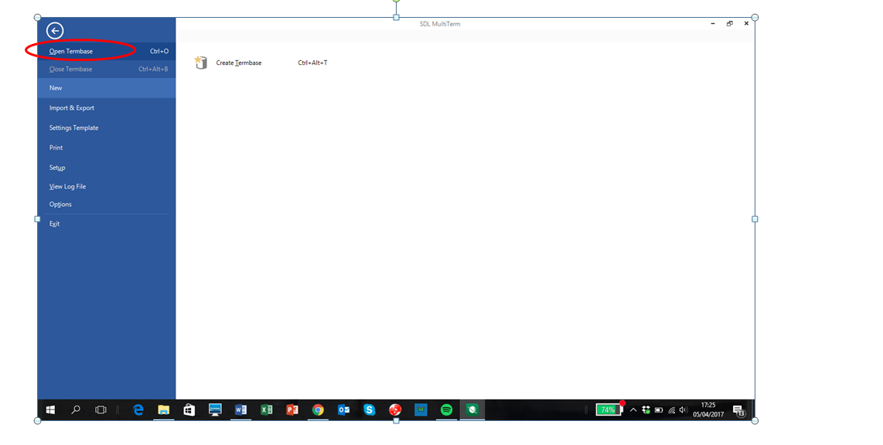
Afbeelding: 1: Databank openen
- Klik op OK.
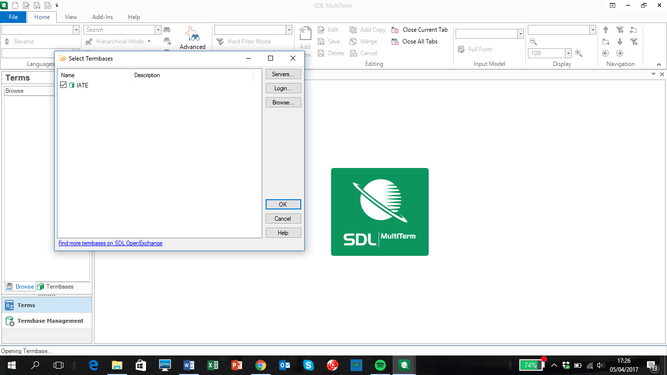

Afbeelding 2: Select termbase
- Stel de gewenste talencombinatie in. (zie 6.2)

6.2 Talencombinatie instellen
- Helemaal links in het lint Home kunt u de talen aanpassen.
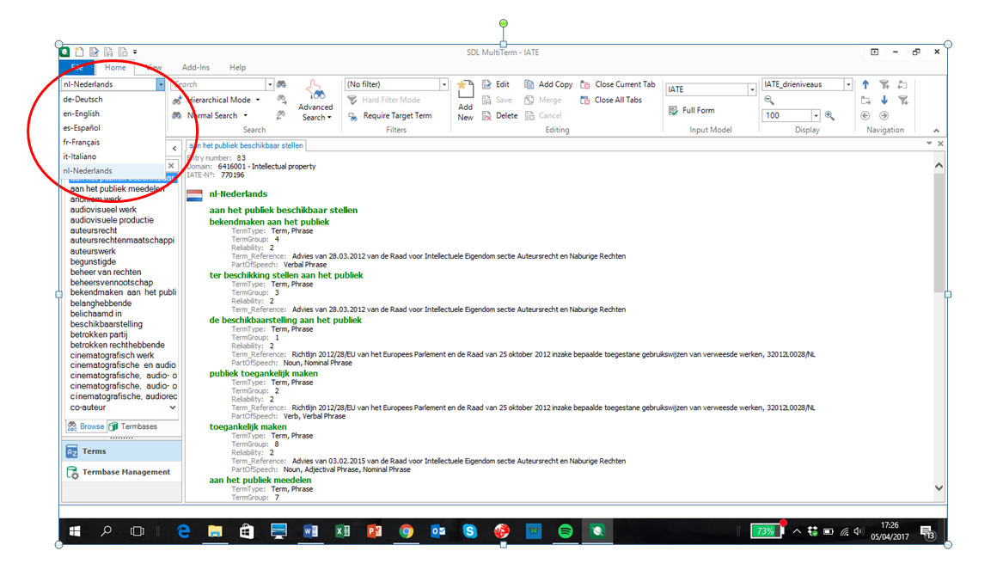
De eerste taal die u kiest is de brontaal. De tweede taal is de doeltaal.
Afbeelding3: Brontaal kiezen
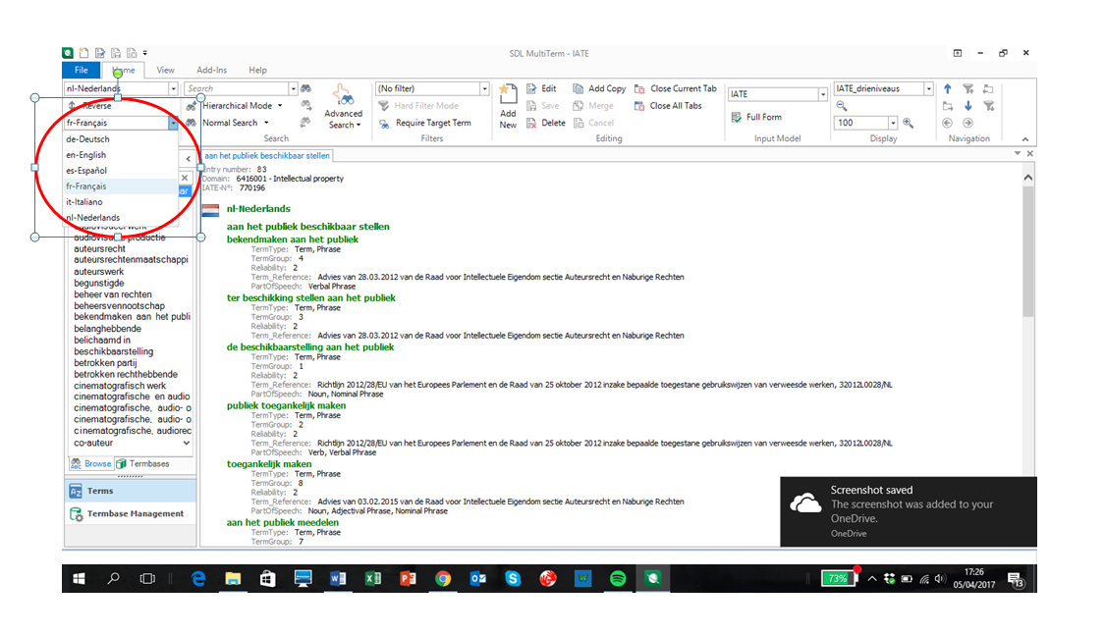
Afbeelding: Doeltaal kiezen

- Klik op Reverse als u de gekozen talen wil omwisselen.
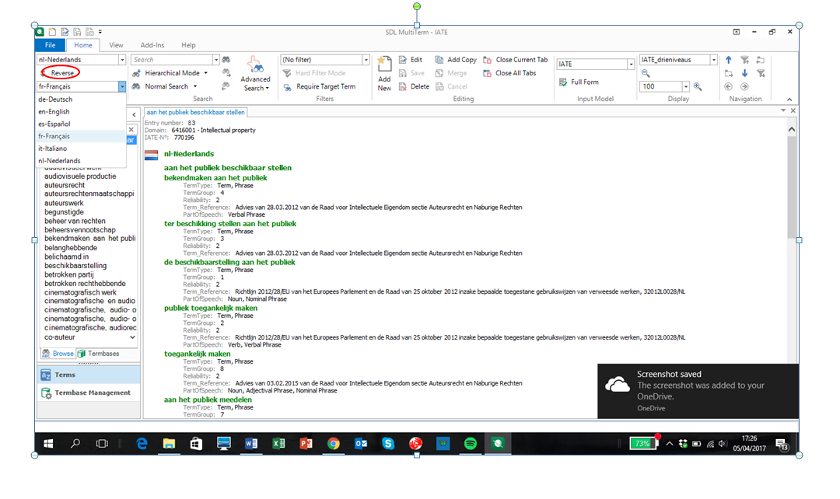

Afbeelding 5: Talencombinatie omkeren

6.3 Term zoeken: op term en op fichenummer
Eerste mogelijkheid: op term zoeken
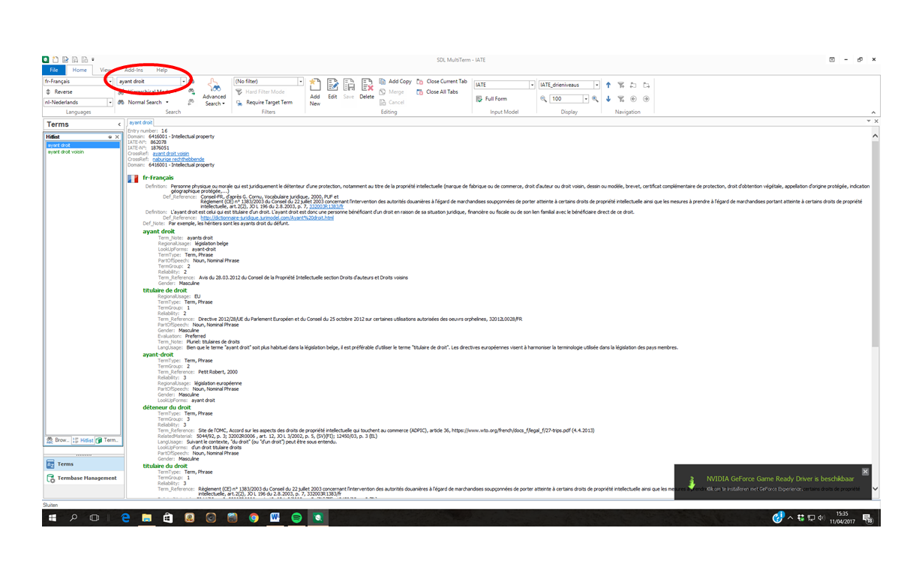
- Typ links bovenaan in het lint Home de term die u wil zoeken

Afbeelding 6: Term zoeken
- Klik daarna op Enter
In de linker kolom (Hitlist) onder Term verschijnen alle termen waar de gezochte term in voor komt.
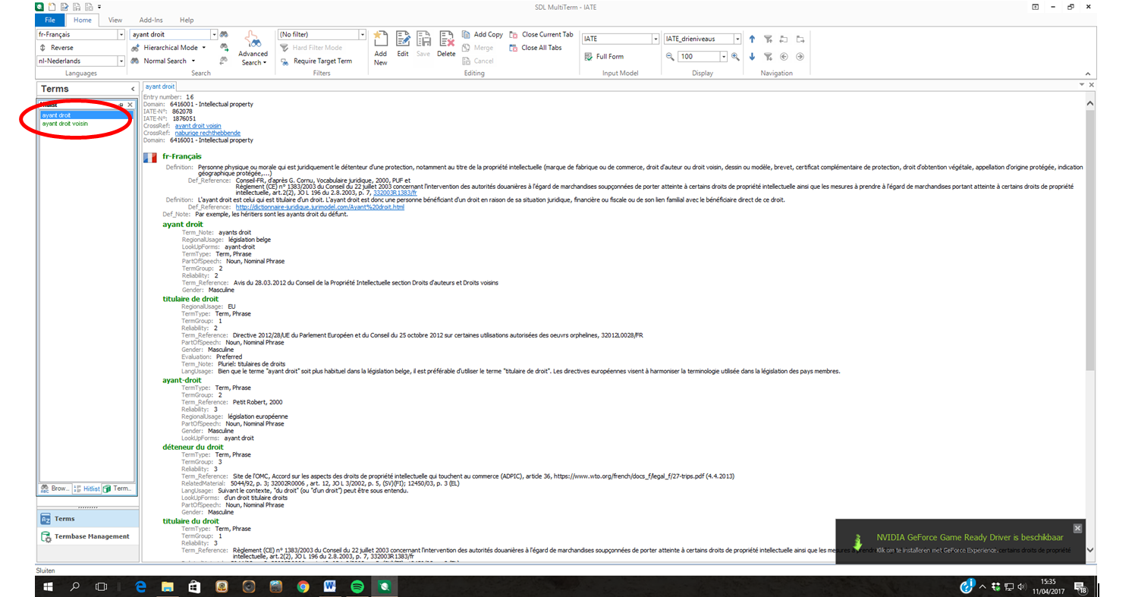
Afbeelding 7: Hitlist
Tweede mogelijkheid: op fichenummer zoeken
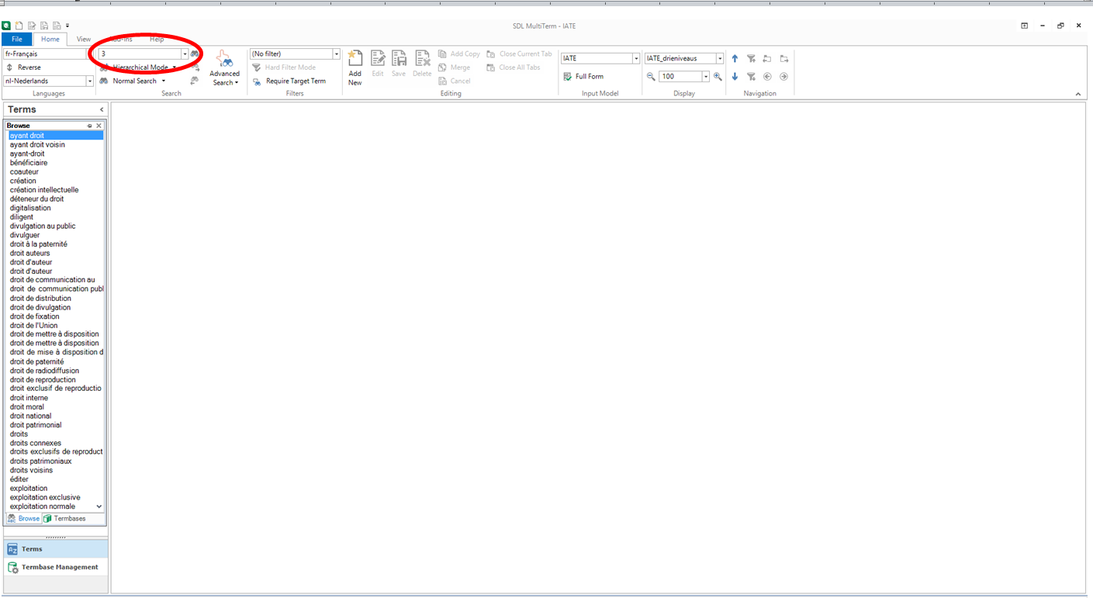
- Typ het fichenummer linksboven in het lint Home.

Afbeelding 8: Term op fichenummer zoeken
- Klik op Advanced Search (Ga naar stap 3) of gebruik Ctrl + G
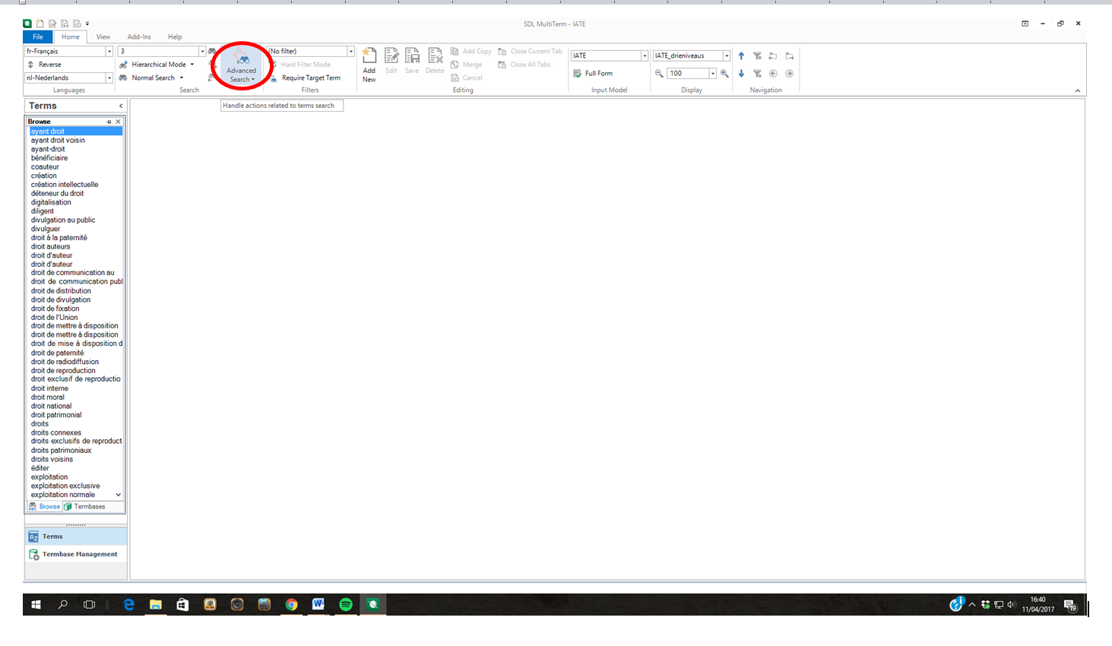
Afbeelding 9: Advanced Search
- Kies Go to Entry Number
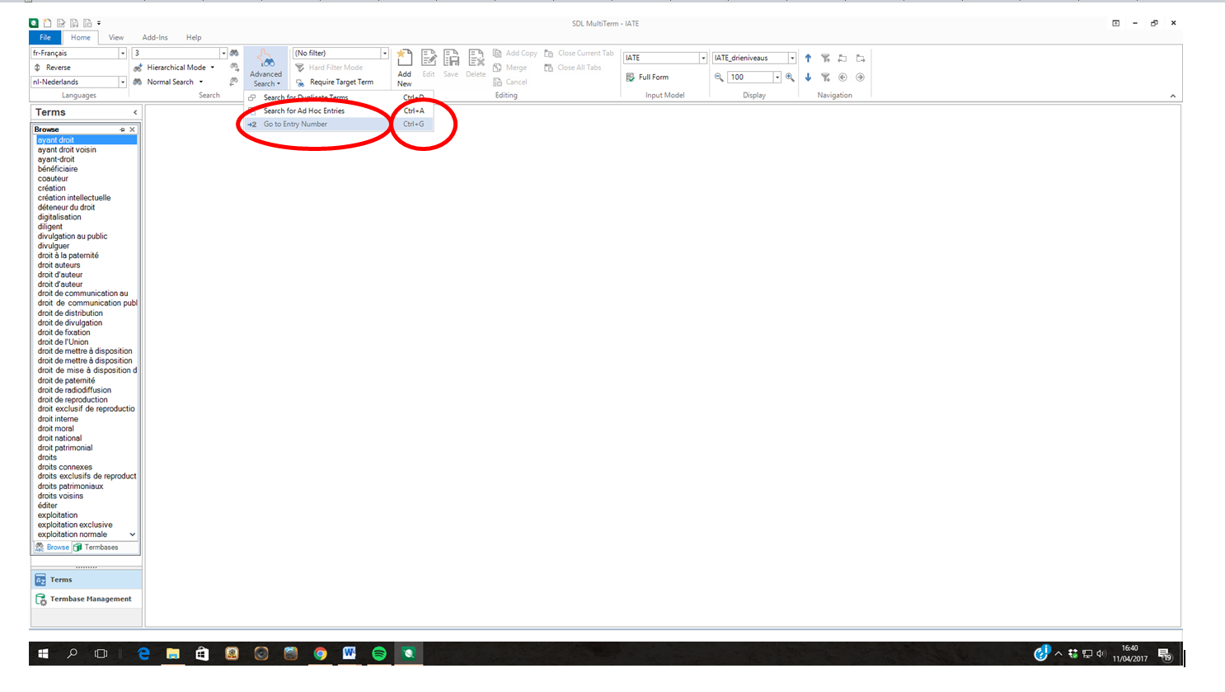
Afbeelding 10: Go to Entry Number
De gevraagde fiche verschijnt.
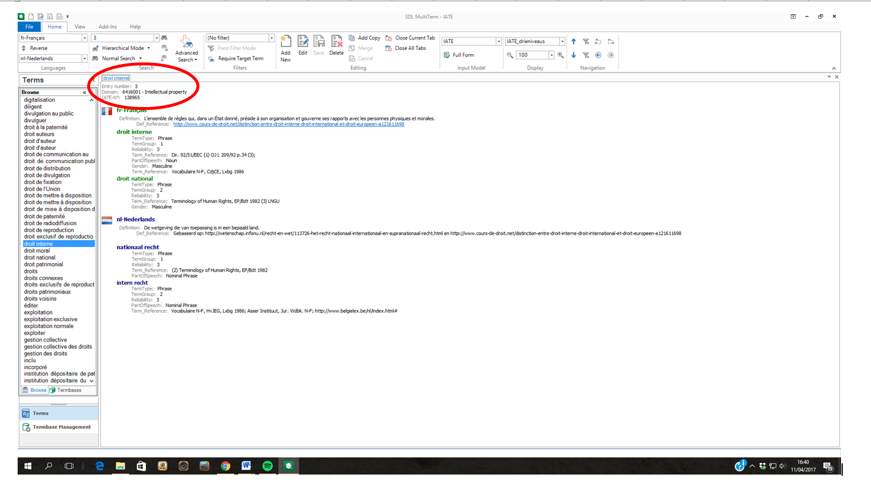
Afbeeding 11: Resultaat zoeken op fichenummer

6.4 Kruisverwijzing
Een kruisverwijzing verwijst naar een andere fiche.
De kruisverwijzing is in het blauw gemarkeerd en onderstreept.
- De kruisverwijzing staat in het veld CrossRef.
Klik op de blauw gemarkeerde en onderstreepte term.
De gevraagde fiche opent zich. 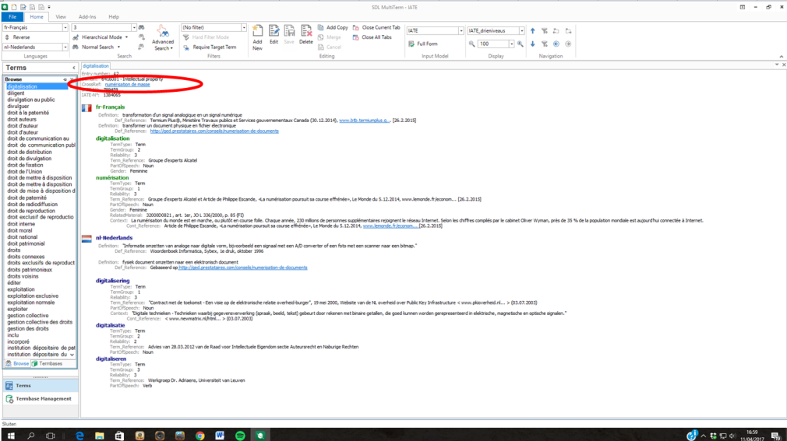
Afbeelding 12: Kruisverwijzing kiezen
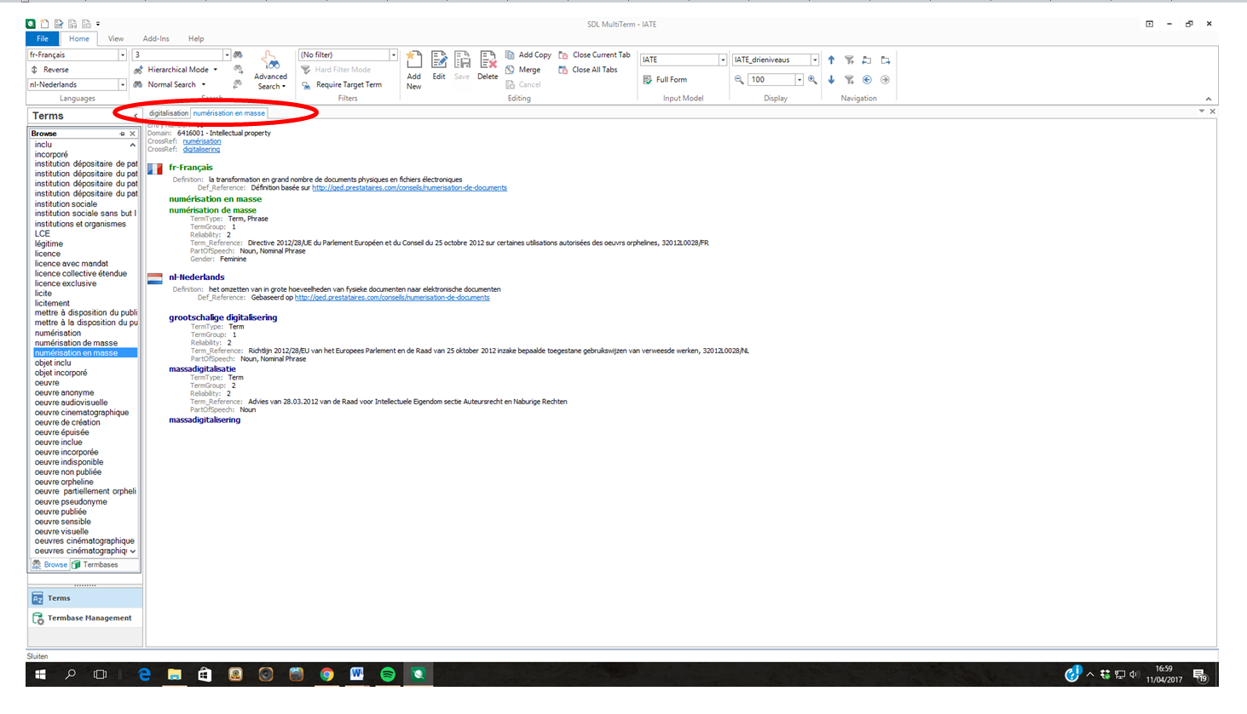

Afbeelding 13: Kruisverwijzing geopend

6.5 Hyperlink
Een hyperlink verwijst naar een externe bron (website, PDF-document) en is gemarkeerd en onderstreept in het blauw. Als u erop klikt, opent de website/het document zich. Het kan zijn dat een hyperlink niet gemarkeerd en onderstreept is. U herkent een hyperlink in de tekst als de cursor in een handje verandert.
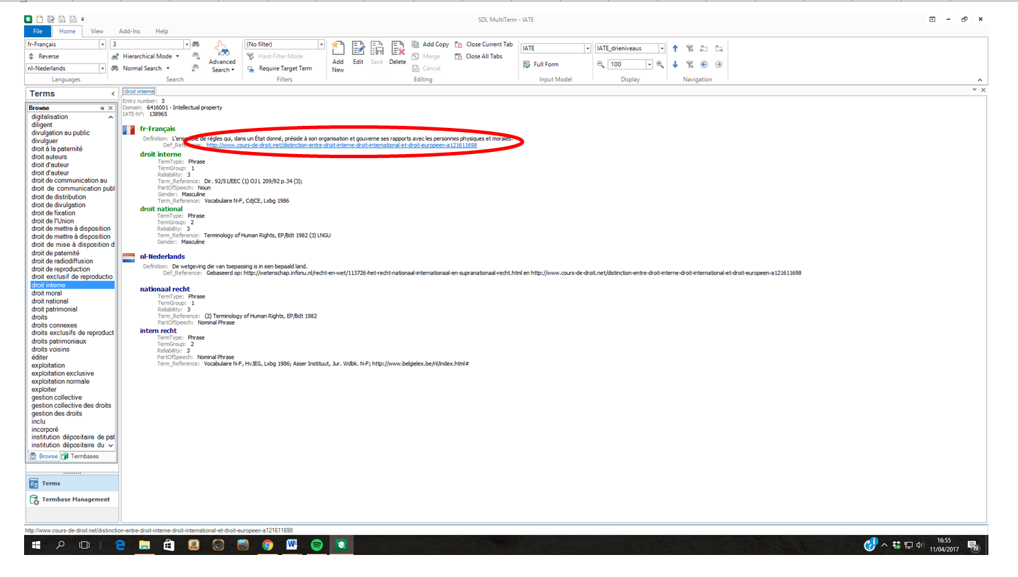
Afbeelding 14: Hyperlink

V Conclusie en discussie

1 Conclusie

1.1 Literatuurstudie
Verweesde werken vormen een belangrijk deel van ons cultureel erfgoed. Daarom is het nodig om naar oplossingen te zoeken om een verweesd werk te kunnen gebruiken als het zorgvuldig onderzoek negatief is. Verschillende auteurs hebben oplossingen aangebracht. Nu is het nog wachten op een Europees antwoord. Rechtszekerheid en de geschiktheid voor massadigitalisatie zijn een belangrijke punten waarop gelet moet worden bij het uitwerken van een oplossing. De voorkeur gaat naar een uitgebreide collectieve licentie.
Daarnaast moet de Richtlijn Verweesde Werken aangepast en uitgebreid worden. Er moet een systeem uitgewerkt worden zodat massadigitalisatie op een efficiënte wijze kan plaatsvinden. In deze context is er ook een herziening nodig van het zorgvuldig onderzoek, omdat dat volgens de meesten een onmogelijke taak is met het oog op massadigitaliseringsprojecten.
Om in de toekomst te voorkomen dat werken wees worden, zouden er mechanismes ontwikkeld kunnen worden met de bedoeling informatie over de auteur of de rechthebbende(n) op te slaan. Zo’n mechanisme zou een algemene Europese databank kunnen zijn. Als een gebruiker wil achterhalen wie de auteur of rechthebbende is, hoeft hij enkel een (of meerdere databanken) te raadplegen. Tot slot moeten er meer werken onder de Richtlijn Verweesde Werken vallen zoals beeldende werken, omdat die vaak in een ander werk geïncorporeerd zijn.

1.2 Terminologiestudie
Verweesde werken zijn een nieuw domein in juridische termen, omdat er voor 2012 nog geen wetgeving over bestond. In de terminologie echter vormt het niet echt een nieuw domein, omdat de terminologie overlapt met het auteursrecht. Dat komt omdat verweesde werken er een uitzondering op vormen. Bepaalde termen zijn voordien ook al gebruikt in Europese richtlijnen en internationale verdragen, maar krijgen in het licht van de Richtlijn Verweesde Werken een belangrijkere betekenis. Dat zijn bijvoorbeeld de termen zorgvuldig onderoek en wederzijdse erkenning.
De term verweesde werken is geen volledig nieuwe term, omdat er voor 2012 ook al gedebatteerd werd over het lot van deze werken. Sinds 2012 is deze categorie werken opgenomen in de wetgeving en kan het domein auteursrecht in de terminologie uitgebreid worden.
In de nabije toekomst zullen ook de modellen die een oplossing bieden om een verweesd werk te kunnen gebruiken (bijvoorbeeld de uitgebreide collectieve licentie) meer en meer voorkomen. Nu zijn ze vooral van toepassing op de andere domeinen binnen het intellectuele eigendomsrecht (patent, merk of octrooi).
Hoewel de Europese richtlijnen streven naar eenheid van terminologie in de lidstaten, heb ik gemerkt dat die niet terug te vinden is in de literatuur over verweesde werken of auteursrecht. Veel auteurs lezen Engelstalig literatuur, maar schrijven hun teksten in het Nederlands of het Frans. De Engelse invloed is te merken in de spelling – vooral in het Nederlands – bijvoorbeeld samenstellingen niet aan elkaar schrijven.
Tussen de gebruikte terminologie in de Belgische Auteurswet en de Richtlijn Verweesde Werken zijn er ook discrepanties. In de Belgische Auteurswet worden bepaalde termen uit de Richtlijn Verweesde Werken niet overgenomen, omdat ze in België niet gebruikelijk zijn. Ik heb het hier bijvoorbeeld over het voorbeeld titulaire de droit of ayant droit (zie p 44).
Het is belangrijk dat alle lidstaten de Europese terminologie overnemen in hun wetgeving, zodat er op die manier meer rechtszekerheid gecreëerd wordt. Dan kunnen we ervan uitgaan dat de gebruikte termen dezelfde lading hebben. In het voorbeeld uit de vorige alinea heeft de term titulaire de droit een bredere betekenis dan ayant droit, omdat titulaire de droit zowel de rechthebbende als de auteur kan omvatten en ayant droit enkel de rechthebbende. Dat is een belangrijk verschil, omdat alle auteurs rechthebbende zijn maar niet andersom.
Tot slot kunnen we concluderen dat de termen die nu in de databank zitten de belangrijkste zijn om een tekst die het auteursrecht of verweesde werken betreft te kunnen vertalen of tolken. Een databank is nooit af, maar kan steeds door de gebruiker ervan aangepast en uitgebreid worden.

2 Discussie
In een juridisch werk is het van belang dat de gebruikte literatuur up to date is. Daar moest ik rekening mee houden bij het zoeken van teksten. Als niet-jurist is dat niet altijd even eenvoudig. Daarmee verwant is de juridische terminologie en de manier waarop wetgeving is opgesteld. Er zijn woorden die in een juridische context een andere betekenis krijgen dan de meest voor de hand liggende. Een voorbeeld hiervan is de volgende zin: Het recht van distributie wordt uitgeput. In het auteursrecht betekent het dat een auteursrechthebbende geen bezwaar meer mag maken tegen verdere verspreiding van een werk dat hij voor het publiek beschikbaar heeft gesteld (Ius Mentis, 2016). Dat zorgt er dus voor dat ik publicaties en ook wetgeving aandachtig heb moeten lezen om alle nuances te begrijpen.
Toen ik de databank opstelde, merkte ik dat de databanken met juridische terminologie vrij beperkt waren. Meestal was het de meest courante terminologie die voorhanden was. Om juiste definities op te stellen, moest er dus goed gezocht worden. Ook in IATE waren er nauwelijks definities terug te vinden. Daarnaast voldoen juridische definities meestal niet aan de eisen van een goede definitie, zoals de term die moet uitgelegd worden in de definitie zelf vermelden.
Bij het selecteren van de termen in IATE was de betrouwbaarheid van termen niet altijd duidelijk, omdat er meerdere fiches waren en ze dan ook nog van verschillende Europese instellingen afkomstig waren. Op de ene fiche kreeg de term een betrouwbaarheid van drie sterren en op de andere een van twee. In IATE was het wel zeer handig dat in vaak de context vermeld werd, zodat ik op die manier ofwel zelf een definitie kon schrijven ofwel gerichter op het internet kon gaan zoeken.
In Multiterm waren de enige twee minpuntjes dat het programma soms blokkeerde en niets opgeslagen had. Het andere was dat hyperlinks niet altijd zichtbaar waren, hoewel er een werkende hyperlink aangebracht was. Nadat de lay-outdefinitie aangepast werd, was het probleem met de hyperlinks verholpen.
Om vlotter te kunnen zoeken zou het domein auteursrecht in IATE uitgebouwd kunnen worden. Nu is er enkel het domein Intellectual property en niet alle termen die ik in IATE gevonden heb komen uit dat domein. Bovendien zouden de fiches moeten aangevuld worden met definities. Tot slot zou er op lange termijn aan gewerkt kunnen worden om fiches samen te voegen, zodat er maar een fiche met alle informatie is.
Zoals ik al vermeld heb, is de databank nooit af. Ze kan altijd aangepast en uitgebreid worden. Het is mogelijk om de databank verder aan te vullen met andere talen. Op juridisch vlak staat het domein verweesde werken nog in haar kinderschoenen. In de komende jaren zal de Richtlijn Verweesde Werken nog verschillende keren aangepast worden. Dat zal ook nieuwe terminologie met zich mee brengen.
Bovendien zou het interessant zijn om binnen een paar jaar een analyse te maken van het effect van de Richtlijn Verweesde Werken. Wordt er meer gebruik gemaakt van verweesde werken dan vroeger het geval was? Doen auteurs meer moeite om zich bekend te maken door voldoende informatie ter beschikking te stellen, zodat ze gemakkelijk opgespoord kunnen worden? Zijn er mechanismes ontwikkeld die deze informatie bijhouden? En tot slot: Komt het tot een harmonisatie van terminologie in de wetgeving van de lidstaten?
Verweesde werken zijn een onderwerp dat ons zeker nog zal bezighouden de komende jaren. De vraag is of ze allemaal een thuis zullen vinden.

VI Referentielijst

Beelen, A., (2012). Directive œuvres orphelines: analyse du texte voté au Parlement européen en septembre 2012. Consulté sur https://axelbeelen.wordpress.com/2012/09/23/directive-oeuvres-orphelines-analyse-du-texte-vote-au-parlement-europeen-en-septembre-2012/

Conseil de la Propriété Intellectuelle (2012). Avis du 28 mars 2012 du Conseil de la Propriété Intellectuelle relatif à la proposition de directive sur certaines utilisations autorisées des œuvres orphelines. Consulté sur http://economie.fgov.be/fr/entreprises/propriete_intellectuelle/Aspects_institutionnels_et_pratiques/Conseil_Propriete_intellectuelle/avis/avis_28_03_2012/#.WFfa9vnhDIU

Conseil de la Propriété Intellectuelle (2015). Avis du 3 février 2015 des milieux intéressées relatif à la "transposition de la directive 2012/28/UE sur certaines utilisations autorisées des œuvres orphelines". Consulté le 20 novembre 2016 sur http://economie.fgov.be/fr/binaries/Avis_CPI_oeuvres_orphelines_FR_20150402_tcm326-265870.pdf

Copiebel (2015). Une loi sur les œuvres orphelines. Consulté le 27 novembre 2016 sur http://www.copiebel.be/fr/actualites-one/une-loi-sur-les-oeuvres-orphelines

DeAuteurs. (2016). Wetboek economisch recht: De bepalingen betreffende het auteursrecht en de naburige rechten. Geraadpleegd op 24 april 2016 via http://www.deauteurs.be/nieuws/de-bepalingen-betreffende-het-auteursrecht-en-de-naburige-rechten-2016/

Deene, J., (2011). Advies verweesde werken: een proeve voor een Belgische oplossing. Geraadpleegd via http://www.faronet.be/dossier/thema-verweesde-werken-orphan-works

Deene, J., (2013). De Europese richtlijn verweesde werken: Gewikt, gewogen maar te licht bevonden. Faro: tijdschrift over cultureel erfgoed., Jrg. 6, nr. 2 (2013), 62-71

Europees Parlement & Raad (2012). Richtlijn 2012/28/EU van het Europees Parlement en de Raad van 25 oktober 2012 inzake bepaalde toegestane gebruikswijzen van verweesde werken. Publicatieblad van de Europese Unie, 299, 5-12. Geraadpleegd via http://eur-lex.europa.eu/LexUriServ/LexUriServ.do?uri=OJ:L:2012:299:0005:0012:NL:PDF

Federale Overheidsdienst Economie, K.M.O., Middenstand en Energie (2015). Wet houdende de omzetting van de richtlijn 2012/28/EU van het Europees Parlement en de Raad van 25 oktober 2012 inzake bepaalde toegestane gebruikswijzen van verweesde werken. Het Belgisch Staatsblad, 185. Geraadpleegd op 27 november 2016 via http://www.ejustice.just.fgov.be/doc/rech_n.htm

Gotzen, F. (ed.2016-2017). Auteursrecht [cursustekst]. Brussel: KU Leuven Campus Brussel

Gotzen, F. & Janssens, M. (2016). Wegwijs in het intellectueel eigendomsrecht.
Vanden Broele, Brugge

IP News. (2015). La Belgique transpose fidèlement la directive œuvres orphelines. Consulté le 24 avril 2017 sur http://www.ipnews.be/la-belgique-transpose-fidelement-la-directive-oeuvres-orphelines/

Kerremans, R., Werkers, E., (2009). Verweesde werken: wie bevrijdt hen uit het auteursrecht? Auteurs en Media. 2009 (2), 40-55

Michaux, S. (2012). Le Parlement européen autorise sous conditions l’utilisation des œuvres orphelines. Consulté le 20 novembre 2016 sur http://www.lettresnumeriques.be/2012/09/21/le-parlement-europeen-autorise-sous-conditions-lutilisation-des-oeuvres-orphelines/

Nederlandse Taalunie (2000-2017). Juridische terminologie : Online termenlijsten met juridische terminologie. Geraadpleegd op 13 maart 2017 op http://taalunieversum.org/inhoud/termenlijsten/juridische-terminologie

Parlement européen & le Conseil (2012). Directive 2012/28/UE du Parlement européen et du conseil du 25 octobre 2012 sur certaines utilisations autorisées des œuvres orphelines. Journal officiel de l’Union européenne, 299, 5-12. Consulté sur http://eur-lex.europa.eu/LexUriServ/LexUriServ.do?uri=OJ:L:2012:299:0005:0012:FR:PDF

Raad voor de Intellectuele Eigendom (2012). Advies van 28 maart 2012 - Ontwerp van Richtlijn inzake bepaalde toegestane gebruikswijzen van verweesde werken. Geraadpleegd op 20 november 2016 via http://economie.fgov.be/nl/ondernemingen/Intellectuele_Eigendom/Instellingen_en_actoren/Raad_Intellectuele_Eigendom/adviezen/advies_28_03_2012/#.WFfawPnhDIU
Raad voor de Intellectuele Eigendom (2015). Advies van 3 februari 2015 van de betrokken milieus betreffende de “omzetting van de richtlijn 2012/28/EU inzake bepaalde toegestane gebruikswijzen van verweesde werken”. Geraadpleegd op 20 november 2016 via http://economie.fgov.be/nl/ondernemingen/Intellectuele_Eigendom/Instellingen_en_actoren/Raad_Intellectuele_Eigendom/adviezen/Advies_3_februari_2015/#.WFoidPnhDIU
Salvi, V. (s.a.). Devenir des œuvres orphelines. Consulté le 27 novembre 2016 sur http://www.pcf-cdh.be/questiondetails.php?id=1660
Sccrl Reprobel. (s.d.). Directive Œuvres Orphelines approuvée et publiée. Consulté le 24 avril 2017 sur http://www.reprobel.be/fr/nouvelles/27.html
Schepens, P. (2000). Guide sur la gestion collective des droits d'auteur. Geraadpleegd op 30 april 2017 via http://unesdoc.unesco.org/images/0012/001206/120677f.pdf
Service Public Fédéral Economie, P.M.E., classes moyennes et énergie (2015). Loi transposant la directive 2012/28/UE du Parlement européen et du Conseil du 25 octobre 2012 sur certaines utilisations autorisées des œuvres orphelines. Consulté le 27 novembre 2016 sur http://www.ejustice.just.fgov.be/doc/rech_n.htm
s.n. (z.j.). Thema: Verweesde werken (Orphan Works). Geraadpleegd op 27 november 2016 via http://www.faronet.be/dossier/thema-verweesde-werken-orphan-works
Van Gompel, S., & Hugenholtz, B. (2010). The Orphan Works Problem: The Copyright Conundrum of Digitizing Large-Scale Audiovisual Archives, and How to Solve It. Popular Communication - The International Journal of Media and Culture,8(1), 61-71. doi:10.1080/15405700903502361
Vanhulle, S. (2014). De verweesde werken in het auteursrecht (Ongepubliceerde masterproef), Universiteit Gent, Gent, België
Vanneste, H. (2012). Is een onvolledige bibliotheek een onvolwaardige bibliotheek?: Over auteursrechtelijke obstakels bij de digitalisering & exploitatie van verweesde en uitgeputte werken bij Europese culturele instellingen (Ongepubliceerde masterproef), KU Leuven, Leuven, België
Vlaams Verbond van het Katholiek Secundair Onderwijs. (1996). Auteursrechterlijke verplichtingen van een onderwijsinstelling. Geraadpleegd op 26 april 2017 via http://ond.vvkso-ict.com/vvksosites/upload/1996/M-VVKSO-1996-016.pdf
Vogelaere, I., & Lysy, B. (2015). Utilisation d’œuvres orphelines après éxécution d’une recherche diligente. Consulté le 27 novembre 2016 sur http://www.legalworld.be/legalworld/content.aspx?id=87550&LangType=2060
Werkers, E., (2013). Verweesde werken, klaar voor adoptie: De Europese Richtlijn verweesde werken geanalyseerd. Auteurs & Media., 2013 (5), 320-331

VII Bijlagen

1 Zoektermen
“Richtlijn 2012/28/EU”
“Richtlijn 2001/29/EG”
“Verweesde werken”
“Verweesde werken” AND auteursrecht
Auteursrecht
“oplossing verweesde werken”
“Van Gompel” AND “orphan works”
“orphan works”
“droit d’auteur”
“oeuvres orphelines”
“oeuvres orphelines” AND “droit d’auteur”

2 Zoekmotoren
Google
Google Scholar
FreeFullPDF
LIMO

3 2020-strategie
La stratégie Europe 2020 est le programme de l’UE en faveur de la croissance et de l’emploi pour la décennie en cours. Elle met l’accent sur une croissance intelligente, durable et inclusive comme moyen de surmonter les faiblesses structurelles de l’économie européenne, d’en améliorer la compétitivité et la productivité et de jeter les bases d’une économie sociale de marché durable.
Objectifs:
- Emploi
  - - parvenir à un taux d’emploi de 75 % de la population âgée de 20 à 64 ans
- Recherche et développement (R&D)
  - - investir 3 % du PIB de l'UE dans la recherche et le développement
- Changement climatique et énergie
  - - réduire les émissions de gaz à effet de serre de 20 % par rapport aux niveaux de 1990
  - - porter à 20 % la part des énergies renouvelables dans la consommation globale
  - - améliorer de 20 % l'efficacité énergétique
- Éducation
  - - ramener à moins de 10 % le taux de décrochage scolaire
  - - porter à au moins 40 % la part de la population âgée de 30 à 34 ans ayant achevé un cursus universitaire
- Pauvreté et exclusion sociale
  - - réduire d'au moins 20 millions le nombre de personnes touchées ou menacées par la pauvreté et l'exclusion sociale.

Ces grands objectifs:
- fournissent une vue d'ensemble des progrès que l'Union européenne devrait avoir réalisés dans des domaines clés d'ici à 2020;
- sont transposés en objectifs nationaux, afin que chaque État membre puisse vérifier ses progrès dans la réalisation des objectifs européens;
- n'imposent pas de partage des charges, car il s'agit d'objectifs communs devant être atteints par une combinaison de mesures nationales et européennes;
- sont liés et se renforcent mutuellement:
  - - les progrès dans le secteur éducatif contribuent à améliorer les capacités d'insertion professionnelle et à réduire la pauvreté,
  - - l'augmentation de la part de la recherche et de l'innovation dans l'économie, conjuguée à une utilisation plus efficace des ressources, nous rend plus compétitifs et crée de l'emploi,
  - - les investissements dans les technologies plus propres contribuent à la lutte contre le changement climatique tout en créant de nouveaux débouchés et de nouveaux emplois.
Mise en œuvre de la stratégie
La stratégie Europe 2020 sert de cadre de référence aux activités menées à l’échelle européenne, nationale et régionale.
Les pays de l’UE se sont fixé des objectifs nationaux pour contribuer à atteindre les objectifs de l’UE et rendent compte de leurs progrès dans le cadre de leurs programmes annuels de réforme. Pour en savoir plus, voir les objectifs et les rapports nationaux.
Suivi de la stratégie
Eurostat, l’office statistique de l’UE, publie régulièrement des rapports d’avancement détaillés concernant les objectifs.
En 2014-15, la Commission a réalisé un examen à mi-parcours de la stratégie Europe 2020. Cet examen comprenait une consultation publique qui a montré que la stratégie constituait toujours un cadre approprié pour promouvoir la croissance et l’emploi.
La Commission a donc décidé de poursuivre la stratégie en assurant son suivi dans le cadre d’un processus appelé «semestre européen».

Source :Commission européenne. Stratégie Europe 2020. Consulté le 05 mai 2017 sur https://ec.europa.eu/info/strategy/european-semester/framework/europe-2020-strategy_fr

4 Google Books
Fair use boekt zegen in Amerikaanse Google books-zaak
De Court of Appeal van het 2d Cir. heeft deze maand een lang verwachte uitspraak gedaan over Google Books, de dienst van Google die boeken doorzoekbaar heeft gemaakt door deze grootschalig in te scannen. Het Amerikaanse Hof boog zich in deze door het Author’s Guild tegen Google aangespannen zaak over vraag of de dienst van Google inbreuk maakt op het auteursrecht van de rechthebbenden.
Het Amerikaanse auteursrecht heeft een algemene uitzonderingsgrond, fair use, waar Google een beroep op deed.
Om de zoekfunctie mogelijk te maken is Google een samenwerking gestart met een aantal van ‘s-werelds grootste wetenschappelijke bibliotheken. In ruil voor de beschikbaarheid van de gehele boekencollectie mochten de bibliotheken de digitale kopieën van de boeken downloaden van de server van Google. Bij een zoekopdracht in de digitale zoekmachine van Google kan je als internetgebruiker kiezen voor ‘hits’ in boeken. De openbaarmaking van de digitale kopieën in deze zoekmachine maakt het mogelijk om als internetgebruiker door de boeken te scrollen en te zoeken naar het trefwoord.
Afhankelijk van de zoekterm worden boeken geselecteerd en geïdentificeerd, waarin je volgens Google inlifetimes of searching geen beschikking toe had gehad zonder deze zoekfunctie. Dit rechtvaardigt de openbaring van de kopieën van auteursrechtelijk beschermd materiaal, volgens de internetgigant. Bovendien zorgt Google er middels “blacklisting” voor dat niet de gehele tekst door het publiek te bekijken is, maar slechts gedeelten hiervan.
De Court of Appeal is het met dit standpunt eens, en laat de vrijheid van informatie gaan boven de belangen van de auteursrechthebbenden. Want, aldus het Hof, het publiek is de ultieme begunstigde van het auteursrecht, niet de rechthebbende: “[W]hile authors are undoubtedly important intended beneficiaries of copyright, the ultimate, primary intended beneficiary is the public, whose access to knowledge copyright seeks to advance by providing rewards for authorship”
Het Hof wees op de Campbell-zaak, waarin is bepaald dat sprake is van fair use wanneer met het gebruik van het origineel iets nieuws en anders wordt gecreëerd, dan wel wanneer het gebruik uitgebreid wordt. Dit is in overeenstemming met het doel van het auteursrecht, waardoor het publiek intellectueel verrijkt wordt en bijdraagt aan de kennis van het publiek.
Volgens het Court of Appeal stelt Google Books de internetgebruiker in staat een boek in een boekenwinkel of online te vinden. De “snippet views” stellen de gebruiker in staat te beoordelen op welke manier of in welke context de zoekterm gebruik wordt in het boek en of dit interessant is voor hem. Hiermee wordt bijgedragen aan het “transformatieve doel”: de gebruiker kan zo interessante boeken identificeren.
[…]

Bron: Media Report (2015). Fair use boekt zegen in Amerikaanse Google Books-zaak. Geraadpleegd op 06 mei 2017 via http://www.mediareport.nl/internetrecht/02112015/fair-use-boekt-zegen-in-de-amerikaanse-google-books-zaak/

5 Eigen fiches
1 | droit à la paternité | morele recht op naamsvermelding
 | droit à la paternité | vaderschapsrecht
2 | droits exclusifs de reproduction et de mise à disposition du public des titulaires de droits | exclusieve rechten van rechthebbenden inzake de reproductie en de beschikbaarstelling voor het publiek
3 | titulaire de droits voisins | houder van naburige rechten
 | titulaire de droits voisins | naburige rechthebbende
4 | propriétaire | eigenaar
5 | opérateur privé | privé-operator
6 | producent van een fonogram
7 | producent van de eerste vastlegging van films
8 | oeuvre épuisée | uitgeputte werken
 | oeuvre épuisée | werken die niet meer in de handel zijn
9 | oeuvre partiellement orpheline | gedeeltelijk verweesd werk
 | oeuvre partiellement orpheline | ten dele verweesd werk
10 | oeuvre anonyme | anoniem werk
11 | oeuvre non publiée | ongepubliceerd werk
12 | oeuvre sensible | gevoelig werk
13 | oeuvre visuelle | visueel werk
14 | recherche diligente | zorgvuldig onderzoek
 | recherche diligente | zorgvuldige opzoeking
 | recherche diligente | diligente zoektocht
 | recherche diligente | redelijke zoektocht
 | recherche diligente | redelijk onderzoek
 | recherche diligente | redelijke zoekinspanning
 | recherche diligente | degelijk onderzoek
 | recherche diligente | diligente inspanningen
 | recherche diligente | gekwalificeerd onderzoek
 | recherche diligente | uiterste inspanningen doen
 | recherche diligente | opzoekingsinspanningen
 | recherche diligente | zoekinspanning
 | recherche diligente | zorgvuldig zoeken
 | recherche diligente | diligent search
 | recherche diligente | zorgvuldige zoektocht
15 | diligent | diligent
16 | diligent | zorgvuldig
17 | oeuvres littéraires et artistiques | werken van letterkunde en kunst
18 | numérisation en masse | grootschalige digitalisering
 | numérisation en masse | massadigitalisatie
 | numérisation en masse | massadigitalisering
19 | projet de numérisation | digitaliseringsproject
20 | projet de numérisation de masse | grootschalig digitaliseringsproject
 | projet de numérisation de masse | massadigitaliseringsproject
21 | projet de numérisation à petite échelle | kleinschalig digitaliseringsproject
22 | licence collective étendue | verruimde collectieve licentie
 | licence collective étendue | uitgebreide collectieve licentie
 | licence collective étendue | ECL
23 | licence avec mandat | licentiesysteem op basis van een mandaat
24 | système de porte-fort | systeem van sterkmaking
25 | volgrecht
26 | régime de l'exception | exceptiesysteem
 | régime de l'exception | uitzonderingsmodel
 | régime de l'exception | regime van een uitzondering
27 | licentieovereenkomst
28 | partie intéressée | betrokken partij
29 | bénéficiaire | begunstigde
 | bénéficiaire | belanghebbende
30 | institutions et organismes | instellingen en instanties
 | institutions et organismes | instellingen en organisaties
31 | oeuvre incorporée | ingebed werk
32 | prestation orpheline | verweesde prestatie
33 | oeuvres cinématographiques et audiovisuelles | cinematografische en audiovisuele werken
 | oeuvres cinématographiques et audiovisuelles | cinematografische, audiorecordings of audiovisuele werken
 | oeuvres cinématographiques et audiovisuelles | cinematografische, audio- of audiovisuele werken
 | oeuvres cinématographiques et audiovisuelles | cinematografische, audio- of audiovisuele producties
34 | oeuvres cinématographiques, sonores ou audiovisuelles | cinematografische, audiorecordings of audiovisuele werken
 | oeuvres cinématographiques, sonores ou audiovisuelles | cinematografische, audio- of audiovisuele werken
 | oeuvres cinématographiques, sonores ou audiovisuelles | cinematografische, audio- of audiovisuele producties
35 | institution sociale sans but lucratif | maatschappelijke instelling met een niet-commercieel oogmerk
36 | institution dépositaire du patrimoine cinématographique ou sonore | instelling voor cinematografisch of audiovisueel erfgoed
37 | institution dépositaire du patrimoine cinématographique | instituut voor cinematografisch erfgoed
38 | exploiter | exploiteren
 | exploiter | Gebruiken
39 | utilisation autorisée | toegestane gebruikswijze
 | utilisation autorisée | rechtmatig gebruik
40 | usage | Gebruik
41 | exploitation exclusive | exclusieve exploitatie

6 Tweetalige index Nederlands-Frans
aan het publiek beschikbaar stellen | mettre à disposition du public  porter à la connaissance du public  mettre à la disposition du public  rendre publiquement accessible  rendre accessible  divulgation au public  divulguer
aan het publiek meedelen | mettre à disposition du public  porter à la connaissance du public  mettre à la disposition du public  rendre publiquement accessible  rendre accessible  divulgation au public  divulguer
anoniem werk | oeuvre anonyme
audiovisueel werk | oeuvre audiovisuelle
audiovisuele productie | oeuvre audiovisuelle
auteursrecht | droit d'auteur  droits  droits patrimoniaux
auteursrechtenmaatschappij | société de gestion collective des droits  société de gestion de droits d'auteur  société de gestion  société de gestion collective  société de gestion des droits d'auteur  société de gestion de droits  société de gestion des droits d'auteur et de droits voisins  société d'exploitation des droits d'auteur
auteurswerk | création  oeuvre de création  création intellectuelle  œuvre
begunstigde | Bénéficiaire
beheer van rechten | gestion des droits  gestion collective  gestion collective des droits
beheersvennootschap | société de gestion collective des droits  société de gestion de droits d'auteur  société de gestion  société de gestion collective  société de gestion des droits d'auteur  société de gestion de droits  société de gestion des droits d'auteur et de droits voisins  société d'exploitation des droits d'auteur
bekendmaken aan het publiek | mettre à disposition du public  porter à la connaissance du public  mettre à la disposition du public  rendre publiquement accessible  rendre accessible  divulgation au public  divulguer
belanghebbende | bénéficiaire
belichaamd in | inclu  incorporé
beschikbaarstelling | mettre à disposition du public  porter à la connaissance du public  mettre à la disposition du public  rendre publiquement accessible  rendre accessible  divulgation au public  divulguer
beschikbaarstelling aan het publiek | mettre à disposition du public  porter à la connaissance du public  mettre à la disposition du public  rendre publiquement accessible  rendre accessible  divulgation au public  divulguer
betrokken partij | partie intéressée  partie prenante
betrokken rechthebbende | titulaire de droit  ayant droit  ayant-droit  déteneur du droit  titulaire du droit
cinematografisch werk | oeuvre cinematographique
cinematografische en audiovisuele werken | oeuvres cinématographiques et audiovisuelles  oeuvres cinématographiques, sonores ou audiovisuelles
cinematografische, audio- of audiovisuele producties | oeuvres cinématographiques et audiovisuelles  oeuvres cinématographiques, sonores ou audiovisuelles
cinematografische, audio- of audiovisuele producties | oeuvres cinématographiques, sonores ou audiovisuelles
cinematografische, audio- of audiovisuele werken | oeuvres cinématographiques et audiovisuelles  oeuvres cinématographiques, sonores ou audiovisuelles
cinematografische, audio- of audiovisuele werken | oeuvres cinématographiques, sonores ou audiovisuelles
cinematografische, audiorecordings of audiovisuele werken | oeuvres cinématographiques et audiovisuelles  oeuvres cinématographiques, sonores ou audiovisuelles
cinematografische, audiorecordings of audiovisuele werken | oeuvres cinématographiques, sonores ou audiovisuelles
co-auteur | coauteur
collectief beheer | gestion des droits  gestion collective  gestion collective des droits
collectief beheer van rechten | gestion des droits  gestion collective  gestion collective des droits
collectief rechtenbeheer | gestion des droits  gestion collective  gestion collective des droits
collectieve beheersorganisatie | société de gestion collective des droits  société de gestion de droits d'auteur  société de gestion  société de gestion collective  société de gestion des droits d'auteur  société de gestion de droits  société de gestion des droits d'auteur et de droits voisins  société d'exploitation des droits d'auteur
collectieve rechtenbeheersorganisatie | société de gestion collective des droits  société de gestion de droits d'auteur  société de gestion  société de gestion collective  société de gestion des droits d'auteur  société de gestion de droits  société de gestion des droits d'auteur et de droits voisins  société d'exploitation des droits d'auteur
creatie | création  oeuvre de création  création intellectuelle  oeuvre
creatief werk | création  oeuvre de création  création intellectuelle  oeuvre
degelijk onderzoek | recherche diligente  recherche minutieuse
degene aan wie het auteursrecht toekomt | titulaire d'un droit d'auteur
derde | tiers  partie tierce  tierce partie
digitalisatie | numérisation  digitalisation
digitaliseren | numérisation  digitalisation
digitalisering | numérisation  digitalisation
digitaliseringsproject | projet de numérisation
diligent | diligent
diligent search | recherche diligente  recherche minutieuse
diligente inspanningen | recherche diligente  recherche minutieuse
diligente zoektocht | recherche diligente  recherche minutieuse
distributierecht | droit de distribution
divulgatierecht | droit de divulgation  droit de communication au public  droit de mise à disposition du public  droit de mettre à disposition du public  droit de communication publique
ECL | licence collective étendue  LCE
eigenaar | propriétaire
exceptiesysteem | régime de l'exception
exclusief reproductierecht | droit de reproduction  droit exclusif de reproduction
exclusieve exploitatie | exploitation exclusive
exclusieve licentie | licence exclusive
exclusieve rechten van rechthebbenden inzake de reproductie en de beschikbaarstelling voor het publiek | droits exclusifs de reproduction et de mise à disposition du public des titulaires de droits
exploiteren | exploiter  utiliser
fonogram | phonogramme
gebruik | usage  utilisation  exploitation
gebruiken | exploiter  utiliser
gedeeltelijk verweesd werk | oeuvre partiellement orpheline
gekwalificeerd onderzoek | recherche diligente  recherche minutieuse
geluidsdrager | phonogramme
geoorloofd | licite  licitement  légitime
gepubliceerd werk | oeuvre publiée
gevoelig werk | oeuvre sensible
grootschalig digitaliseringsproject | projet de numérisation de masse  projet de numérisation à grande échelle
grootschalige digitalisering | numérisation en masse  numérisation de masse
houder van het recht | titulaire de droit  ayant droit  ayant-droit  déteneur du droit  titulaire du droit
houder van naburige rechten | titulaire de droits voisins  ayant droit voisin
in de openbaarheid brengen | mettre à disposition du public  porter à la connaissance du public  mettre à la disposition du public  rendre publiquement accessible  rendre accessible  divulgation au public  divulguer
ingebed | inclu  incorporé
ingebed werk | oeuvre incorporée  objet incorporé  oeuvre inclue  objet inclu
instelling met een maatschappelijk doel | institution sociale
instelling voor cinematografisch of audiovisueel erfgoed | institution dépositaire du patrimoine cinématographique ou sonore  institution dépositaire de patrimoines cinématographiques ou sonores  institution dépositaire du patrimoine cinématographique ou audiovisuel
instellingen en instanties | institutions et organismes
instellingen en organisaties | institutions et organismes
instituut voor cinematografisch erfgoed | institution dépositaire du patrimoine cinématographique
intellectuele schepping | création  oeuvre de création  création intellectuelle  oeuvre
intern recht | droit interne  droit national
kleinschalig digitaliseringsproject | projet de numérisation à petite échelle  petit projet de numérisation
legitiem | licite  licitement  légitime
licentie | licence
licentieovereenkomst
licentiesysteem op basis van een mandaat | licence avec mandat
maatschappelijke instelling | institution sociale
maatschappelijke instelling met een niet-commercieel oogmerk | institution sociale sans but lucratif
maatschappij voor collectieve belangenbehartiging | société de gestion collective des droits  société de gestion de droits d'auteur  société de gestion  société de gestion collective  société de gestion des droits d'auteur  société de gestion de droits  société de gestion des droits d'auteur et de droits voisins  société d'exploitation des droits d'auteur
massadigitalisatie | numérisation en masse  numérisation de masse
massadigitalisering | numérisation en masse  numérisation de masse
massadigitaliseringsproject | projet de numérisation de masse  projet de numérisation à grande échelle
medeschrijver | coauteur
moreel divulgatierecht | droit de divulgation  droit de communication au public  droit de mise à disposition du public  droit de mettre à disposition du public  droit de communication publique
moreel recht | droit moral  prérogative d'ordre moral
moreel recht van divulgatie | droit de divulgation  droit de communication au public  droit de mise à disposition du public  droit de mettre à disposition du public  droit de communication publique
morele recht op naamsvermelding | droit à la paternité  droit de paternité
naburig recht | droits voisins  droits connexes
naburige rechthebbende | titulaire de droits voisins  ayant droit voisin
nationaal recht | droit interne  droit national
normale exploitatie | exploitation normale
omroep | organisme de radiodiffusion  organisation de radiodiffusion  service de radiodiffusion
omroepdienst | organisme de radiodiffusion  organisation de radiodiffusion  service de radiodiffusion
omroeporganisatie | organisme de radiodiffusion  organisation de radiodiffusion  service de radiodiffusion
ongepubliceerd werk | oeuvre non publiée
op geoorloofde wijze | licite  licitement  légitime
openbaarmaken | publier
openbare omroepdienst | organisme de radiodiffusion de service public  organisme public de radiodiffusion  radiodiffuseur de service public  radiodiffuseur investi d'une mission d'intérêt public  service public de radiodiffusion
openbare-mededelingsrecht | droit de divulgation  droit de communication au public  droit de mise à disposition du public  droit de mettre à disposition du public  droit de communication publique
opgenomen in | inclu  incorporé
opzoekingsinspanningen | recherche diligente  recherche minutieuse
organisatie voor collectief auteursrechtenbeheer | société de gestion collective des droits  société de gestion de droits d'auteur  société de gestion  société de gestion collective  société de gestion des droits d'auteur  société de gestion de droits  société de gestion des droits d'auteur et de droits voisins  société d'exploitation des droits d'auteur
organisatie voor collectief rechtenbeheer | société de gestion collective des droits  société de gestion de droits d'auteur  société de gestion  société de gestion collective  société de gestion des droits d'auteur  société de gestion de droits  société de gestion des droits d'auteur et de droits voisins  société d'exploitation des droits d'auteur
patrimoniaal recht | droit d'auteur  droit auteurs  droits patrimoniaux  droit patrimonial
persoonlijkheidsrecht | droit moral  prérogative d'ordre moral
privé-operator | opérateur privé
producent van de eerste vastlegging van films
producent van een fonogram
pseudoniem werk | oeuvre pseudonyme
publiceren | publier
publiceren | éditer
publiek toegankelijk maken | mettre à disposition du public  porter à la connaissance du public  mettre à la disposition du public  rendre publiquement accessible  rendre accessible  divulgation au public  divulguer
publieke omroep | organisme de radiodiffusion de service public  organisme public de radiodiffusion  radiodiffuseur de service public  radiodiffuseur investi d'une mission d'intérêt public  service public de radiodiffusion
publieke omroeporganisatie | organisme de radiodiffusion de service public  organisme public de radiodiffusion  radiodiffuseur de service public  radiodiffuseur investi d'une mission d'intérêt public  service public de radiodiffusion
radio-omroep | organisme de radiodiffusion  organisation de radiodiffusion  service de radiodiffusion
radio-omroepdienst | organisme de radiodiffusion  organisation de radiodiffusion  service de radiodiffusion
radio-uitzendingsdienst | organisme de radiodiffusion  organisation de radiodiffusion  service de radiodiffusion
recht om een werk bekend te maken | droit de divulgation  droit de communication au public  droit de mise à disposition du public  droit de mettre à disposition du public  droit de communication publique
recht van beschikbaarstelling | droit de divulgation  droit de communication au public  droit de mise à disposition du public  droit de mettre à disposition du public  droit de communication publique
recht van beschikbaarstelling van fonogrammen | droit de mettre à disposition des phonogrammes
recht van de Unie | droit de l'Union
recht van mededeling | droit de divulgation  droit de communication au public  droit de mise à disposition du public  droit de mettre à disposition du public  droit de communication publique
recht van mededeling aan het publiek | droit de divulgation  droit de communication au public  droit de mise à disposition du public  droit de mettre à disposition du public  droit de communication publique
recht van nadrukken | droit de reproduction  droit exclusif de reproduction
recht van reproductie | droit de reproduction  droit exclusif de reproduction
rechten aangaande reproductie | droit de reproduction  droit exclusif de reproduction
rechten inzake beschikbaarstelling voor het publiek | droit de divulgation  droit de communication au public  droit de mise à disposition du public  droit de mettre à disposition du public  droit de communication publique
rechthebbende | titulaire de droit  ayant droit  ayant-droit  déteneur du droit  titulaire du droit
rechtmatig | licite  licitement  légitime
rechtmatig gebruik | utilisation autorisée  usage autorisé  utilisation licite
rechtsgeldig | licite  licitement  légitime
redelijk onderzoek | recherche diligente  recherche minutieuse
redelijke zoekinspanning | recherche diligente  recherche minutieuse
redelijke zoektocht | recherche diligente  recherche minutieuse
regime van een uitzondering | régime de l'exception
reproductierecht | droit de reproduction  droit exclusif de reproduction
scheppend werk | création  oeuvre de création  création intellectuelle  oeuvre
schepping van de geest | création  oeuvre de création  création intellectuelle  oeuvre
schrijverseigendomsrecht | droit d'auteur  droit auteurs  droits patrimoniaux  droit patrimonial
sociale instelling | institution sociale
stichting met een sociaal doel | institution sociale
systeem van sterkmaking | système de porte-fort
ten dele verweesd werk | oeuvre partiellement orpheline
ter beschikking stellen aan het publiek | mettre à disposition du public  porter à la connaissance du public  mettre à la disposition du public  rendre publiquement accessible  rendre accessible  divulgation au public  divulguer
toegankelijk maken | mettre à disposition du public  porter à la connaissance du public  mettre à la disposition du public  rendre publiquement accessible  rendre accessible  divulgation au public  divulguer
toegankelijkmaking | mettre à disposition du public  porter à la connaissance du public  mettre à la disposition du public  rendre publiquement accessible  rendre accessible  divulgation au public  divulguer
toegestane gebruikswijze | utilisation autorisée  usage autorisé  utilisation licite
uiterste inspanningen doen | recherche diligente  recherche minutieuse
uitgebreide collectieve licentie | licence collective étendue  LCE
uitgeputte werken | oeuvre épuisée  oeuvre indisponible
uitgeven | publier
uitgeven | éditer
uitsluitend reproductierecht | droit de reproduction  droit exclusif de reproduction
uitzendingsrecht | droit de radiodiffusion
uitzonderingsmodel | régime de l'exception
unierecht | droit de l'Union
vaderschapsrecht | droit à la paternité  droit de paternité
vastleggingsrecht | droit de fixation
vennootschap voor het beheer van auteursrechten en naburige rechten | société de gestion collective des droits  société de gestion de droits d'auteur  société de gestion  société de gestion collective  société de gestion des droits d'auteur  société de gestion de droits  société de gestion des droits d'auteur et de droits voisins  société d'exploitation des droits d'auteur
vermogensrecht | droit d'auteur  droit auteurs  droits patrimoniaux  droit patrimonial
vermogensrechtelijke auteursrechten | droit d'auteur  droit auteurs  droits patrimoniaux  droit patrimonial
vermogensrechten | droit d'auteur  droit auteurs  droits patrimoniaux  droit patrimonial
verruimde collectieve licentie | licence collective étendue  LCE
verveelvoudigingsrecht | droit de reproduction  droit exclusif de reproduction
verwant recht | droits voisins  droits connexes
verweesd object | oeuvre orpheline
verweesd werk | oeuvre orpheline
verweesde prestatie | prestation orpheline
verwerkt in | inclu  incorporé
vespreidingsrecht | droit de distribution
visueel werk | oeuvre visuelle
volgrecht
werk | création  oeuvre de création  création intellectuelle  oeuvre
werken die niet meer in de handel zijn | oeuvre épuisée  oeuvre indisponible
werken van letterkunde en kunst | oeuvres littéraires et artistiques
wettig | licite  licitement  légitime
zoekinspanning | recherche diligente  recherche minutieuse
zorgvuldig | diligent
zorgvuldig onderzoek | recherche diligente  recherche minutieuse
zorgvuldig zoeken | recherche diligente  recherche minutieuse
zorgvuldige opzoeking | recherche diligente  recherche minutieuse
zorgvuldige zoektocht | recherche diligente  recherche minutieuse

7 Tweetalige Index Frans-Nederlands
ayant droit | rechthebbende  betrokken rechthebbende  houder van het recht
ayant droit voisin | houder van naburige rechten  naburige rechthebbende
ayant-droit | rechthebbende  betrokken rechthebbende  houder van het recht
bénéficiaire | begunstigde  belanghebbende
coauteur | co-auteur  medeschrijver
création | creatie  creatief werk  scheppend werk  intellectuele schepping  schepping van de geest  werk  auteurswerk
création intellectuelle | creatie  creatief werk  scheppend werk  intellectuele schepping  schepping van de geest  werk  auteurswerk
déteneur du droit | rechthebbende  betrokken rechthebbende  houder van het recht
digitalisation | digitalisering  digitalisatie  digitaliseren
diligent | diligent  zorgvuldig
divulgation au public | bekendmaken aan het publiek  ter beschikking stellen aan het publiek  beschikbaarstelling aan het publiek  publiek toegankelijk maken  toegankelijk maken  aan het publiek beschikbaar stellen  aan het publiek meedelen  beschikbaarstelling  toegankelijkmaking  in de openbaarheid brengen
divulguer | bekendmaken aan het publiek  ter beschikking stellen aan het publiek  beschikbaarstelling aan het publiek  publiek toegankelijk maken  toegankelijk maken  aan het publiek beschikbaar stellen  aan het publiek meedelen  beschikbaarstelling  toegankelijkmaking  in de openbaarheid brengen
droit à la paternité | morele recht op naamsvermelding  vaderschapsrecht
droit auteurs | schrijverseigendomsrecht  vermogensrechten  vermogensrechtelijke auteursrechten  patrimoniaal recht  vermogensrecht
droit d'auteur | auteursrecht
droit d'auteur | schrijverseigendomsrecht  vermogensrechten  vermogensrechtelijke auteursrechten  patrimoniaal recht  vermogensrecht
droit de communication au public | divulgatierecht  recht van mededeling aan het publiek  recht van mededeling  openbare-mededelingsrecht  rechten inzake beschikbaarstelling voor het publiek  recht van beschikbaarstelling  moreel recht van divulgatie  moreel divulgatierecht  recht om een werk bekend te maken
droit de communication publique | divulgatierecht  recht van mededeling aan het publiek  recht van mededeling  openbare-mededelingsrecht  rechten inzake beschikbaarstelling voor het publiek  recht van beschikbaarstelling  moreel recht van divulgatie  moreel divulgatierecht  recht om een werk bekend te maken
droit de distribution | vespreidingsrecht  distributierecht
droit de divulgation | divulgatierecht  recht van mededeling aan het publiek  recht van mededeling  openbare-mededelingsrecht  rechten inzake beschikbaarstelling voor het publiek  recht van beschikbaarstelling  moreel recht van divulgatie  moreel divulgatierecht  recht om een werk bekend te maken
droit de fixation | vastleggingsrecht
droit de l'Union | recht van de Unie  unierecht
droit de mettre à disposition des phonogrammes | recht van beschikbaarstelling van fonogrammen
droit de mettre à disposition du public | divulgatierecht  recht van mededeling aan het publiek  recht van mededeling  openbare-mededelingsrecht  rechten inzake beschikbaarstelling voor het publiek  recht van beschikbaarstelling  moreel recht van divulgatie  moreel divulgatierecht  recht om een werk bekend te maken
droit de mise à disposition du public | divulgatierecht  recht van mededeling aan het publiek  recht van mededeling  openbare-mededelingsrecht  rechten inzake beschikbaarstelling voor het publiek  recht van beschikbaarstelling  moreel recht van divulgatie  moreel divulgatierecht  recht om een werk bekend te maken
droit de paternité | morele recht op naamsvermelding  vaderschapsrecht
droit de radiodiffusion | uitzendingsrecht
droit de reproduction | rechten aangaande reproductie  recht van reproductie  recht van nadrukken  verveelvoudigingsrecht  reproductierecht  exclusief reproductierecht  uitsluitend reproductierecht
droit exclusif de reproduction | rechten aangaande reproductie  recht van reproductie  recht van nadrukken  verveelvoudigingsrecht  reproductierecht  exclusief reproductierecht  uitsluitend reproductierecht
droit interne | nationaal recht  intern recht
droit moral | moreel recht  persoonlijkheidsrecht
droit national | nationaal recht  intern recht
droit patrimonial | schrijverseigendomsrecht  vermogensrechten  vermogensrechtelijke auteursrechten  patrimoniaal recht  vermogensrecht
droits | auteursrecht
droits connexes | naburig recht  verwant recht
droits exclusifs de reproduction et de mise à disposition du public des titulaires de droits | exclusieve rechten van rechthebbenden inzake de reproductie en de beschikbaarstelling voor het publiek
droits patrimoniaux | auteursrecht
droits voisins | naburig recht  verwant recht
éditer | uitgeven  publiceren
exploitation | gebruik
exploitation exclusive | exclusieve exploitatie
exploitation normale | normale exploitatie
exploiter | exploiteren  gebruiken
gestion collective | beheer van rechten  collectief beheer  collectief rechtenbeheer  collectief beheer van rechten
gestion collective des droits | beheer van rechten  collectief beheer  collectief rechtenbeheer  collectief beheer van rechten
gestion des droits | beheer van rechten  collectief beheer  collectief rechtenbeheer  collectief beheer van rechten
inclu | ingebed  verwerkt in  belichaamd in  opgenomen in
incorporé | ingebed  verwerkt in  belichaamd in  opgenomen in
institution dépositaire de patrimoines cinématographiques ou sonores | instelling voor cinematografisch of audiovisueel erfgoed
institution dépositaire du patrimoine cinématographique | instituut voor cinematografisch erfgoed
institution dépositaire du patrimoine cinématographique ou audiovisuel | instelling voor cinematografisch of audiovisueel erfgoed
institution dépositaire du patrimoine cinématographique ou sonore | instelling voor cinematografisch of audiovisueel erfgoed
institution sociale | sociale instelling  stichting met een sociaal doel  instelling met een maatschappelijk doel  maatschappelijke instelling
institution sociale sans but lucratif | maatschappelijke instelling met een niet-commercieel oogmerk
institutions et organismes | instellingen en instanties  instellingen en organisaties
LCE | verruimde collectieve licentie  uitgebreide collectieve licentie  ECL
légitime | op geoorloofde wijze  wettig  geoorloofd  legitiem  rechtmatig  rechtsgeldig
licence | licentie
licence avec mandat | licentiesysteem op basis van een mandaat
licence collective étendue | verruimde collectieve licentie  uitgebreide collectieve licentie  ECL
licence exclusive | exclusieve licentie
licite | op geoorloofde wijze  wettig  geoorloofd  legitiem  rechtmatig  rechtsgeldig
licitement | op geoorloofde wijze  wettig  geoorloofd  legitiem  rechtmatig  rechtsgeldig
mettre à disposition du public | bekendmaken aan het publiek  ter beschikking stellen aan het publiek  beschikbaarstelling aan het publiek  publiek toegankelijk maken  toegankelijk maken  aan het publiek beschikbaar stellen  aan het publiek meedelen  beschikbaarstelling  toegankelijkmaking  in de openbaarheid brengen
mettre à la disposition du public | bekendmaken aan het publiek  ter beschikking stellen aan het publiek  beschikbaarstelling aan het publiek  publiek toegankelijk maken  toegankelijk maken  aan het publiek beschikbaar stellen  aan het publiek meedelen  beschikbaarstelling  toegankelijkmaking  in de openbaarheid brengen
numérisation | digitalisering  digitalisatie  digitaliseren
numérisation de masse | grootschalige digitalisering  massadigitalisatie  massadigitalisering
numérisation en masse | grootschalige digitalisering  massadigitalisatie  massadigitalisering
objet inclu | ingebed werk
objet incorporé | ingebed werk
oeuvre | creatie  creatief werk  scheppend werk  intellectuele schepping  schepping van de geest  werk  auteurswerk
oeuvre anonyme | anoniem werk
oeuvre audiovisuelle | audiovisueel werk  audiovisuele productie
oeuvre cinematographique | cinematografisch werk
oeuvre de création | creatie  creatief werk  scheppend werk  intellectuele schepping  schepping van de geest  werk  auteurswerk
oeuvre épuisée | uitgeputte werken  werken die niet meer in de handel zijn
oeuvre inclue | ingebed werk
oeuvre incorporée | ingebed werk
oeuvre indisponible | uitgeputte werken  werken die niet meer in de handel zijn
oeuvre non publiée | ongepubliceerd werk
oeuvre orpheline | verweesd werk  verweesd object
oeuvre partiellement orpheline | gedeeltelijk verweesd werk  ten dele verweesd werk
oeuvre pseudonyme | pseudoniem werk
oeuvre publiée | gepubliceerd werk
oeuvre sensible | gevoelig werk
oeuvre visuelle | visueel werk
oeuvres cinématographiques et audiovisuelles | cinematografische en audiovisuele werken  cinematografische, audiorecordings of audiovisuele werken  cinematografische, audio- of audiovisuele werken  cinematografische, audio- of audiovisuele producties
oeuvres cinématographiques, sonores ou audiovisuelles | cinematografische en audiovisuele werken  cinematografische, audiorecordings of audiovisuele werken  cinematografische, audio- of audiovisuele werken  cinematografische, audio- of audiovisuele producties
oeuvres cinématographiques, sonores ou audiovisuelles | cinematografische, audiorecordings of audiovisuele werken  cinematografische, audio- of audiovisuele werken  cinematografische, audio- of audiovisuele producties
oeuvres littéraires et artistiques | werken van letterkunde en kunst
opérateur privé | privé-operator
organisation de radiodiffusion | omroeporganisatie  omroepdienst  radio-omroep  radio-omroepdienst  radio-uitzendingsdienst  omroep
organisme de radiodiffusion | omroeporganisatie  omroepdienst  radio-omroep  radio-omroepdienst  radio-uitzendingsdienst  omroep
organisme de radiodiffusion de service public | publieke omroeporganisatie  publieke omroep  openbare omroepdienst
organisme public de radiodiffusion | publieke omroeporganisatie  publieke omroep  openbare omroepdienst
partie intéressée | betrokken partij
partie prenante | betrokken partij
partie tierce | derde
petit projet de numérisation | kleinschalig digitaliseringsproject
phonogramme | fonogram  geluidsdrager
porter à la connaissance du public | bekendmaken aan het publiek  ter beschikking stellen aan het publiek  beschikbaarstelling aan het publiek  publiek toegankelijk maken  toegankelijk maken  aan het publiek beschikbaar stellen  aan het publiek meedelen  beschikbaarstelling  toegankelijkmaking  in de openbaarheid brengen
prérogative d'ordre moral | moreel recht  persoonlijkheidsrecht
prestation orpheline | verweesde prestatie
projet de numérisation | digitaliseringsproject
projet de numérisation à grande échelle | grootschalig digitaliseringsproject  massadigitaliseringsproject
projet de numérisation à petite échelle | kleinschalig digitaliseringsproject
projet de numérisation de masse | grootschalig digitaliseringsproject  massadigitaliseringsproject
propriétaire | eigenaar
publier | publiceren  openbaarmaken  uitgeven
radiodiffuseur de service public | publieke omroeporganisatie  publieke omroep  openbare omroepdienst
radiodiffuseur investi d'une mission d'intérêt public | publieke omroeporganisatie  publieke omroep  openbare omroepdienst
recherche diligente | zorgvuldig onderzoek  zorgvuldige opzoeking  diligente zoektocht  redelijke zoektocht  redelijk onderzoek  redelijke zoekinspanning  degelijk onderzoek  diligente inspanningen  gekwalificeerd onderzoek  uiterste inspanningen doen  opzoekingsinspanningen  zoekinspanning  zorgvuldig zoeken  diligent search  zorgvuldige zoektocht
recherche minutieuse | zorgvuldig onderzoek  zorgvuldige opzoeking  diligente zoektocht  redelijke zoektocht  redelijk onderzoek  redelijke zoekinspanning  degelijk onderzoek  diligente inspanningen  gekwalificeerd onderzoek  uiterste inspanningen doen  opzoekingsinspanningen  zoekinspanning  zorgvuldig zoeken  diligent search  zorgvuldige zoektocht
régime de l'exception | exceptiesysteem  uitzonderingsmodel  regime van een uitzondering
rendre accessible | bekendmaken aan het publiek  ter beschikking stellen aan het publiek  beschikbaarstelling aan het publiek  publiek toegankelijk maken  toegankelijk maken  aan het publiek beschikbaar stellen  aan het publiek meedelen  beschikbaarstelling  toegankelijkmaking  in de openbaarheid brengen
rendre publiquement accessible | bekendmaken aan het publiek  ter beschikking stellen aan het publiek  beschikbaarstelling aan het publiek  publiek toegankelijk maken  toegankelijk maken  aan het publiek beschikbaar stellen  aan het publiek meedelen  beschikbaarstelling  toegankelijkmaking  in de openbaarheid brengen
service de radiodiffusion | omroeporganisatie  omroepdienst  radio-omroep  radio-omroepdienst  radio-uitzendingsdienst  omroep
service public de radiodiffusion | publieke omroeporganisatie  publieke omroep  openbare omroepdienst
société de gestion | organisatie voor collectief auteursrechtenbeheer  beheersvennootschap  collectieve beheersorganisatie  auteursrechtenmaatschappij  collectieve rechtenbeheersorganisatie  organisatie voor collectief rechtenbeheer  vennootschap voor het beheer van auteursrechten en naburige rechten  maatschappij voor collectieve belangenbehartiging
société de gestion collective | organisatie voor collectief auteursrechtenbeheer  beheersvennootschap  collectieve beheersorganisatie  auteursrechtenmaatschappij  collectieve rechtenbeheersorganisatie  organisatie voor collectief rechtenbeheer  vennootschap voor het beheer van auteursrechten en naburige rechten  maatschappij voor collectieve belangenbehartiging
société de gestion collective des droits | organisatie voor collectief auteursrechtenbeheer  beheersvennootschap  collectieve beheersorganisatie  auteursrechtenmaatschappij  collectieve rechtenbeheersorganisatie  organisatie voor collectief rechtenbeheer  vennootschap voor het beheer van auteursrechten en naburige rechten  maatschappij voor collectieve belangenbehartiging
société de gestion de droits | organisatie voor collectief auteursrechtenbeheer  beheersvennootschap  collectieve beheersorganisatie  auteursrechtenmaatschappij  collectieve rechtenbeheersorganisatie  organisatie voor collectief rechtenbeheer  vennootschap voor het beheer van auteursrechten en naburige rechten  maatschappij voor collectieve belangenbehartiging
société de gestion de droits d'auteur | organisatie voor collectief auteursrechtenbeheer  beheersvennootschap  collectieve beheersorganisatie  auteursrechtenmaatschappij  collectieve rechtenbeheersorganisatie  organisatie voor collectief rechtenbeheer  vennootschap voor het beheer van auteursrechten en naburige rechten  maatschappij voor collectieve belangenbehartiging
société de gestion des droits d'auteur | organisatie voor collectief auteursrechtenbeheer  beheersvennootschap  collectieve beheersorganisatie  auteursrechtenmaatschappij  collectieve rechtenbeheersorganisatie  organisatie voor collectief rechtenbeheer  vennootschap voor het beheer van auteursrechten en naburige rechten  maatschappij voor collectieve belangenbehartiging
société de gestion des droits d'auteur et de droits voisins | organisatie voor collectief auteursrechtenbeheer  beheersvennootschap  collectieve beheersorganisatie  auteursrechtenmaatschappij  collectieve rechtenbeheersorganisatie  organisatie voor collectief rechtenbeheer  vennootschap voor het beheer van auteursrechten en naburige rechten  maatschappij voor collectieve belangenbehartiging
société d'exploitation des droits d'auteur | organisatie voor collectief auteursrechtenbeheer  beheersvennootschap  collectieve beheersorganisatie  auteursrechtenmaatschappij  collectieve rechtenbeheersorganisatie  organisatie voor collectief rechtenbeheer  vennootschap voor het beheer van auteursrechten en naburige rechten  maatschappij voor collectieve belangenbehartiging
système de porte-fort | systeem van sterkmaking
tierce partie | derde
tiers | derde
titulaire de droit | rechthebbende  betrokken rechthebbende  houder van het recht
titulaire de droits voisins | houder van naburige rechten  naburige rechthebbende
titulaire du droit | rechthebbende  betrokken rechthebbende  houder van het recht
titulaire d'un droit d'auteur | degene aan wie het auteursrecht toekomt
usage | gebruik
usage autorisé | toegestane gebruikswijze  rechtmatig gebruik
utilisation | gebruik
utilisation autorisée | toegestane gebruikswijze  rechtmatig gebruik
utilisation licite | toegestane gebruikswijze  rechtmatig gebruik
utiliser | exploiteren  gebruiken

8 Databank
Zie CD

Berenboom geeft ook voorbeelden van uitspraken van Franse rechtbanken.
H.v.J. 7 december 2006, SGAE/Rafael Hoteles, C-306/05, punt 42
Term uit artikel van Evi Werkers
Term uit artikel van Evi Werkers
Zie bijlage 3
Zie bijlage 4
http://www.ejustice.just.fgov.be/cgi_loi/change_lg.pl?language=nl&la=N&cn=1971072430&table_name=wet
Richtlijn 2006/116/EG
Deene schreef zijn advies in 2011. Dat is een jaar voor de publicatie van de Europese richtlijn over verweesde werken.
http://eur-lex.europa.eu/LexUriServ/LexUriServ.do?uri=OJ:L:2000:089:0008:0014:NL:PDF
http://eur-lex.europa.eu/LexUriServ/LexUriServ.do?uri=OJ:L:2000:089:0015:0023:NL:PDF
Richtlijn 2001/29/EG, hfst II, art. 5
Richtlijn 2012/28/EU, art. 1, §1
Ook werken en fonogrammen die nooit gepubliceerd zijn, maar met toestemming van de rechthebbenden aan het publiek toegankelijk zijn gemaakt (Richtlijn 2012/28/EU, Art. 1, §3)
De richtlijn geldt ook voor werken en ander beschermd materiaal die zijn opgenomen of zijn verwerkt in of een integrerend deel uitmaken van de werken en fonogrammen uit de groepen twee en drie. (Richtlijn 2012/28/EU, Art. 1, §4)
Richtlijn 2012/28/EU, Art. 5
De lidstaten voorzien ten behoeve van: a) auteurs, met betrekking tot hun werken; b) uitvoerend kunstenaars, met betrekking tot de vastlegging van hun uitvoeringen; c) producenten van fonogrammen, met betrekking tot hun fonogrammen; d) producenten van de eerste vastlegging van films, met betrekking tot het origineel en de kopieën van hun films, en; e) omroeporganisaties, met betrekking tot de vastleggingen van hun uitzendingen, ongeacht of deze uitzendingen via de ether of per draad plaatsvinden, uitzendingen per kabel of satelliet daaronder begrepen, in het uitsluitende recht, de directe of indirecte tijdelijke of duurzame, volledige of gedeeltelijke reproductie van dit materiaal, met welke middelen en in welke vorm ook toe te staan of te verbieden. (Richtlijn 2001/29/EG, Art. 2)
1. De lidstaten voorzien ten behoeve van auteurs in het uitsluitende recht, de mededeling van hun werken aan het publiek, per draad of draadloos, met inbegrip van de beschikbaarstelling van hun werken voor het publiek op zodanige wijze dat deze voor leden van het publiek op een door hen individueel gekozen plaats en tijd toegankelijk zijn, toe te staan of te verbieden. 2. De lidstaten voorzien ten behoeve van: a) uitvoerend kunstenaars, met betrekking tot de vastleggingen van hun uitvoeringen; b) producenten van fonogrammen, met betrekking tot hun fonogrammen; c) producenten van de eerste vastleggingen van films, met betrekking tot het origineel en de kopieën van hun films, en d) omroeporganisaties, met betrekking tot de vastleggingen van hun uitzendingen, ongeacht deze uitzendingen via de ether of per draad plaatsvinden, uitzendingen per kabel of satelliet daaronder begrepen, in het uitsluitende recht, de beschikbaarstelling voor het publiek, per draad of draadloos, op zodanige wijze dat de leden van het publiek op een door hen individueel gekozen plaats en tijd er toegang toe hebben, toe te staan of te verbieden. 3. De in de leden 1 en 2 bedoelde rechten worden niet uitgeput door enige handeling, bestaande in een mededeling aan het publiek of beschikbaarstelling aan het publiek overeenkomstig dit artikel. (Richtlijn 2001/29/EG, art. 3)
Richtlijn 2012/28/EU, Art. 6, §1
Deze richtlijn is van toepassing op: a) werken welke in de vorm van een boek, dagblad, krant, tijdschrift of ander geschrift zijn gepubliceerd en zijn opgenomen in de verzamelingen van [bedoelde organisaties]; b) cinematografische of audiovisuele werken en fonogrammen welke zijn opgenomen in de verzamelingen van [bedoelde organisaties]; c) cinematografische of audiovisuele werken en fonogrammen welke tot en met 31 december 2002 door publiek omroeporganisaties zijn geproduceerd en opgenomen in hun archieven, en die door het auteursrecht of naburige rechten worden beschermd en voor het eerst in een lidstaat zijn gepubliceerd of […] uitgezonden. (Richtlijn 2012/28/EU, Art. 1, §2)
Supra: 3.1.2
http://auteursrechtensamenleving.be/wp-content/uploads/2016/12/20161129_KB_verweesdewerken.pdf
http://auteursrechtensamenleving.be/wp-content/uploads/2016/12/20161129_KB_verweesdewerken.pdf
De uitzonderingen [op het auteursrecht] zullen steeds de driestappentoets (de zogenaamde driestappentoets was reeds terug te vinden in artikel 9, lid 2 van de Berner Conventie van 9 september 1886 en artikel 13 van de TRIPS overeenkomst van 15 april 1994) moeten doorstaan. Artikel 5.5. van de Europese richtlijn auteursrecht in de informatiemaatschappij bepaalt dat de uitzonderingen: • in bijzondere gevallen mogen worden toegepast • mits daarbij geen afbreuk wordt gedaan aan de normale exploitatie van werken of ander materiaal • en de wettige belangen van de rechthebbende niet onredelijk worden geschaad. Deze driestappentoets moet voor ogen worden gehouden bij de bespreking van de uitzonderingen. De driestappentoets werd niet letterlijk opgenomen in de Belgische auteurswet maar de uitzonderingen moeten deze test wel doorstaan. (DeAuteurs, http://www.deauteurs.be/over-auteursrecht/wat-zijn-de-uitzonderingen-op-het-auteursrecht/)

